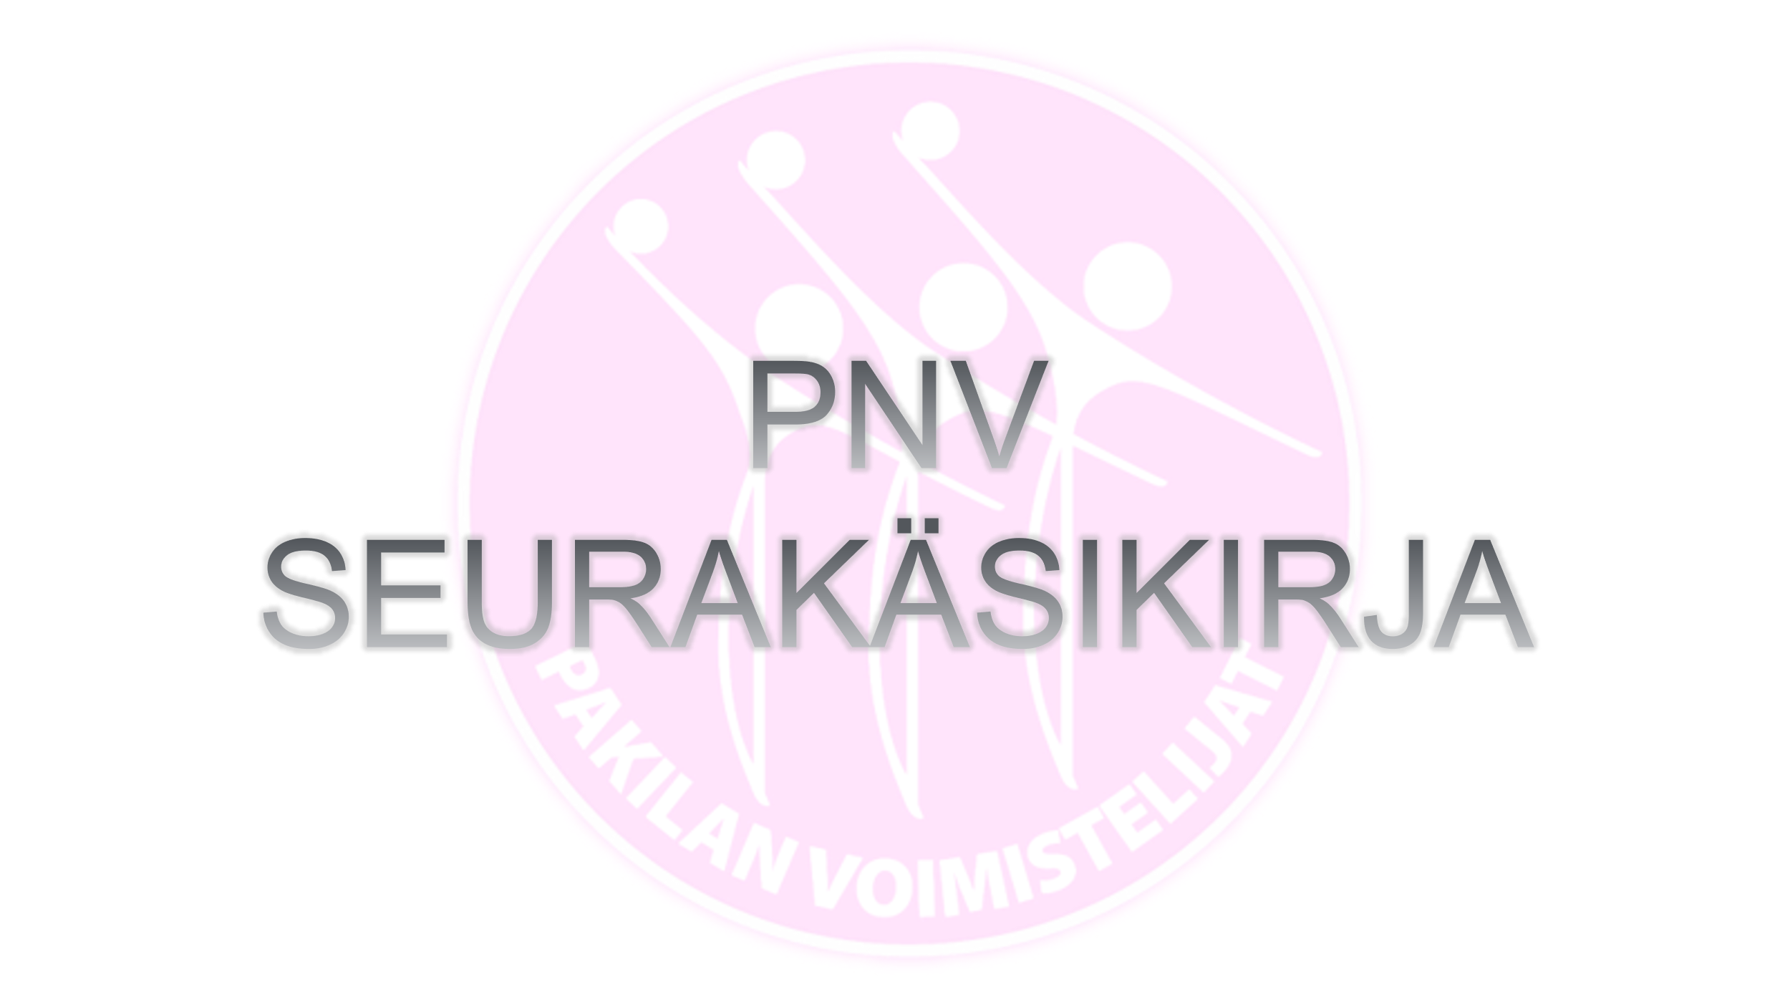

Sisällys

1. Johdanto 7

2. Pakilan Voimistelijat PNV ry 7

2.1 Seuran toiminta-ajatus 7

2.2 Pakilan Voimistelijoiden visio 7

2.3 PNV: arvot 7

2.3.1 Yhteisöllisyys 7

2.3.2 Laajapohjaisuus 7

2.3.3 Tavoitteellisuus 7

2.3.4 Perinteiden kunnioittaminen 7

2.3.5 Hyvä käytös 7

2.4 Mukaan seuratoimintaan 8

3. Pakilan Voimistelijoiden Strategia 2025 8

4. Pakilan Voimistelijoiden säännöt 9

4.1 Sääntömääräiset kokoukset 9

5. Pakilan Voimistelijoiden seuraorganisaation toiminta 9

5.1 Vuosikello 9

5.2 PNV:n toimintasuunnitelma 9

5.3 PNV:n toimintakertomus 10

5.4 PNV:n organisaatio 10

5.4.1 PNV:n hallitus 10

5.4.1.1 Puheenjohtaja 11

5.4.1.2 Varapuheenjohtaja 11

5.4.1.3 Talousvastaava 11

5.4.1.4 Aikuisliikunnanvastaava 11

5.4.1.5 Lasten liikunnan vastaava 11

5.4.1.6 Pro Dance vastaava 11

5.4.1.7 Valmennustoiminnan vastaava 11

5.4.1.8 Kilpailutoiminnan vastaava 11

5.4.1.9 Huippu-urheilu vastaava 12

5.4.1.10 Tapahtumavastaava 12

5.4.1.11 Viestintävastaava 12

5.4.2 Päätoimisten työntekijöiden vastuut ja tehtävänkuvat 12

5.4.2.1 Toiminnanjohtajan tehtävät: 12

5.4.2.2 Seurasihteerin tehtävät: 13

5.4.2.3 Päävalmentajan tehtävät: 13

5.4.2.4 Valmennuskoordinaattori 13

5.4.2.5 Nuorisovalmennuspäällikkö 14

5.4.3 Työryhmät 14

5.4.3.1 Taloustyöryhmä 14

5.4.3.2 AILI-työryhmä 14

5.4.3.3 LANU-työryhmä 14

5.4.3.4 KIVA-työryhmä 15

5.4.3.5 Tapahtumatyöryhmä 15

5.4.3.6 Viestintätyöryhmä 15

6. Talous 16

6.1 Budjetti 16

6.2 Toiminnan maksut 16

6.2.1 Jäsenmaksu 16

6.2.2 Jumppamaksut 16

6.2.2.1 Aikuisten jumppamaksut 16

6.2.2.2 Lasten liikunnan harrastusmaksut 16

6.2.2.2.1 Peruutusehdot: 17

6.2.3 Pro Dance linjan lukukausimaksu 17

6.2.4 Joukkuevoimistelun valmennuspuolen maksut 17

6.2.4.1 Valmennusmaksut 18

6.2.4.2 Joukkuekohtaiset kustannukset 18

6.2.4.3 Kilpailulisenssit 18

6.2.4.4 Alennukset valmennusmaksuista 19

7. Viestintä ja markkinointi 20

7.1 Brändikäsikirja 20

7.2 Markkinointisuunnitelma 20

7.3 Sisäinen viestintä 20

7.3.1 PNV:n jäsenkirje 20

7.3.2 Kohdennettu viestintä 21

7.3.3 Lasten liikunnan ryhmien viestintä 21

7.3.4 Lasten liikunnan infotilaisuudet 21

7.3.5 Valmennustoiminnan vanhempainillat 21

7.3.6 Asiakaspalvelu 21

7.3.7 PNV:n toimijoiden intrasivut 21

7.3.8 Muut seuratoimijoiden infokanavat 21

7.4 Ulkoinen viestintä 21

7.4.1 PNV:n kausiesite 21

7.4.2 PNV:n internet sivut 21

7.4.3 PNV:n sosiaalisen median kanavia 22

7.4.4 Ilmoitustaulumainonta 22

8. Harrastustoiminta 23

8.1 Aikuisten ryhmäliikunta 23

8.1.1 Kolme eri tuntityyppiä 23

8.1.2 Koulukummit 23

8.2 Lasten harrasteliikunta 23

8.2.1 Harrastepolut: 23

8.2.2 Lasten liikunnan ohjaajat 25

8.2.2.1 Ohjaus- ja valmennuslinjaus 25

8.2.2.2 Ohjaajapalaverit 25

8.2.2.3 Ohjaajien viestintäkanavat 25

8.3 Valmennustoiminta 25

8.3.1 Joukkuevoimistelu 25

8.3.1.1 Joukkuevoimistelun valmennustoiminnan strategia, Vatuullisesti huipulle 26

8.3.1.1.1 Valmennusarvot 26

8.3.1.1.2 Kilpailutoiminnan tavoitteet 27

8.3.1.2 Voimistelijan polut Pakilan Voimistelijoissa 28

8.3.1.2 Uuden voimistelijan infopaketti 28

8.3.1.3 Valmennusjärjestelmä 29

8.3.1.4 Joukkuevoimistelun valmentajat ja apuvalmentajat 29

8.3.1.4.1 Valmentajien perehdytysopas 29

8.3.1.4.2 Valmentajapalaverit 29

8.3.1.4.3 Valmentajien viestintäkanavat 30

8.3.2 Pro Dance -tanssilinja 30

9. Kouluttautuminen 31

9.1 Koulutuslisenssi 31

9.2 Seuran ohjaajien ja valmentajien polku 31

9.3 Henkilökohtaiset kehityskeskustelut 31

9.4 Koulutustavoite 32

10. Tapahtumat 32

10.1 Näytökset 32

10.2 Kohdennetut markkinointitapahtumat 32

10.3 Toiminta-alueen tapahtumat 32

10.4 Kilpailut 32

10.4.1 Talkootyö 33

10.4.2 Ohjeistukset 33

11. Uskollisuuden kilta 33

12. Pelisäännöt 33

12.1 Harrastusryhmien pelisäännöt 33

12.2 Joukkueiden säännöt 33

12.3 Urheilijasopimukset 33

12.4 Valmentajien pelisäännöt 33

12.5 Valmennuspuolen vanhempien pelisäännöt 34

12.6 Jojo- ja rahuriohjeistus 34

12.7 Some säännöt 34

13. Apuvälineet, laitteistot ja ohjelmistot 34

13.1 Jäsenrekisteri 34

13.2 Mocrosoft Office 34

13.3 Intranet 34

13.4 Seuran internetsivut 34

14. Turvallisuus 35

14.1 Harrastusvakuutus 35

14.2 Lisenssit 35

14.2.1 Valmentajien ja tuomareiden lisenssit 35

14.3 Työntekijöiden vakuutus 35

14.3.1 Työterveyshuolto 35

14.4 Ensiapu 35

14.5 Rikosrekisteritaustat 35

14.6 Ongelmanratkaisumalli 35

15. Toimitilat ja salivuorot 36

15.1 Pakilan Voimistelijoiden toimisto 36

15.1.1 Siivous toimiston tiloissa 36

15.1.2 Toimiston kiinteistöhuolto 36

15.2 Tupa 36

15.2.1 Viikoittaiset siivoukset 36

15.2.2 Kiinteistöhuolto 36

15.3 Koulujen salivuorot 36

15.3.1 Välineiden ja varusteiden säilöminen koulujen saleissa 36

15.3.2 Koulukummit 37

15.3.3 Saliperuutukset 37

15.4 Liikuntaviraston urheiluhallit 37

15.5 Muita liikuntatiloja 37

16. Seuratuotteet 37

16.1 Edustusasu 37

16.2 Virallinen harjoitusasu 37

16.2.1 Piruetin seuramallisto 37

16.3 Kannustustuotteet 37

*16.4* Joukkuevaatteet 37

17. Yhteistyötahot 38

17.1 Helsingin kaupunki 38

17.1.1 Seuraparlamentti 38

17.2 Suomen Voimisteluliitto 38

17.3 Eteläsuomen Liikunta ja Urheilu 38

17.4 Urheilupainotteiset yläasteet PHYK ja Pakilan yläaste 38

17.5 Yhteistyö alueen K-kauppiaiden kanssa 38

18 Laatujärjestelmät 38

18.1 Olympiakomitean tähtiseura 38

19. Toiminnan arviointi 39

20. Kiitoskulttuuri ja yhteisöllisyyden kehittäminen 39

20.1 Muistamiset 39

20.2 Joukkuevoimistelun valmennustoiminnan palkitsemistilaisuus 39

20.3 Pikkujoulut ja kauden päättäjäiset 39

20.4 Aktiivisuuteen kannustaminen 39

# Johdanto

Seuran toimintakäsikirjan tarkoitus on avata Pakilan Voimistelijoiden toimintaa ja ohjata ja auttaa seuratoimijoita työssään. Seurakäsikirja päivitetään vuosittain ennen syyskauden alkua tai tarvittaessa toiminnan muuttuessa ja se on nähtävillä seuran nettisivuilla [www.pnv.fi](http://www.pnv.fi).

# Pakilan Voimistelijat PNV ry

Pakilan Voimistelijat PNV ry (myöhemmin myös PNV) on perustettu vuonna 1947, nimellä Pakilan Naisvoimistelijat. Seura on Suomen Voimisteluliitto ry:n ja Etelä-Suomen Liikunta ja Urheilu (ESLU) ry:n jäsen. PNV toimii Pakilan, Paloheinän, Torpparinmäen ja Oulunkylän alueella, Helsingissä. Seuran jäsenmäärä oli kaudella 2020-2021 1025. Seura kattaa aikuisten ryhmäliikunnan puolen, lasten ja nuorten harrastelikunnan puolen, Pro Dance tanssilinjan ja joukkuevoimistelun kilpailu- ja valmennustoiminnan. Seurassamme toimii myös uskollisuuden kilta. PNV liikuttaa alueen jäseniään jokaisena viikonpäivänä. Seuran Y-tunnus on 0215257-7. Seuran toimisto sijaitsee Itä-Pakilassa; Ohrahuhdantie 2 a, 00680 Helsinki.

* 1. Seuran toiminta-ajatus eli missio on tarjota laadukasta ja kohtuuhintaista liikuntaa kaiken ikäisille liikkujille harraste- ja kilpatasolla. Laatu näkyy ohjaajien ja valmentajien kouluttamisena, harjoitusolosuhteina ja tavoitteellisuutena ja kehittymishaluisuutena. Kohtuuhintaisuudella tarkoitamme, että emme kerää voittoa toiminnastamme, harrastusmaksut kattavat toiminnan kustannukset. PNV:ssä liikutaan vauvasta vaariin. Tarjoamme mamma-jumppakursseista lähtien liikuntaa kaiken ikäisille. Kilpailevia joukkueita seurassa on joukkuevoimistelussa ja tanssin puolella myös aikuisikään asti.
  2. Pakilan Voimistelijoiden visio on olla alueen laadukkain ja innostavin liikuttaja 2025.
  3. PNV: arvot ovat yhteisöllisyys, laajapohjaisuus, tavoitteellisuus, perinteiden kunnioittaminen ja hyvä käytös.
     1. Yhteisöllisyys tarkoittaa yhteistyötä eri toimintojen välillä, valmentajien ja ohjaajien yhteistyötä, yhteisiä koulutuksia ja tapahtumia eri seuran toimialueiden välillä ja yhteisöllisyyttä liikkujien kesken eri ryhmissä ja joukkueissa, sekä näiden välillä
     2. Laajapohjaisuus tarkoittaa, että kaikille on tarjolla jotain; iästä, sukupuolesta, kiinnostuksesta, kuntotasosta tai motivaatiosta riippumatta
     3. Tavoitteellisuus näkyy kehittymiseen pyrkimisenä ja sillä, että toiminnalla on suunta ja tarkoitus
     4. Perinteiden kunnioittaminen näkyy siinä, että tiedetään juuret ja historia sekä arvostetaan edeltäjien tekemää työtä seuran eteen. Vaalitaan seuran perinteikkäitä tapahtumia, kuten 3. adventin Notkea messu ja muita seuratapahtumia
     5. Hyvä käytös tarkoittaa kasvatustyötä – koko seura kasvattaa. Opetellaan ottamaan huomioon toiset niin, että kaikkien on mukava toimia PNV:ssä.
  4. Mukaan seuratoimintaan pääsee helposti, olemalla yhteydessä seuran toiminnanjohtajaan Sanna Mäkelään (sanna.makela@pnv.fi). Seuramme harrastajan polut mahdollistavat monenlaisen osallistumisen oman tai lapsen harrastuksen ohella mm. seuratoimijan rooleihin, jojo- tai rahuritoimintaan, tuomaritoimintaan, kouluttautumiseen ja ohjaamiseen.

# Pakilan Voimistelijoiden Strategia 2025



PNV tarjoaa mahdollisuuden motivoituneille ja lahjakkaille joukkuevoimistelijoille tavoitella maailman kärkeä tässä lajissa. Samaan aikaan haluamme panostaa siihen, että jokaisella seuran jäsenellä on mahdollisuus liikkua juuri sillä taito- ja tavoitetasolla, joka on hänelle tärkein.

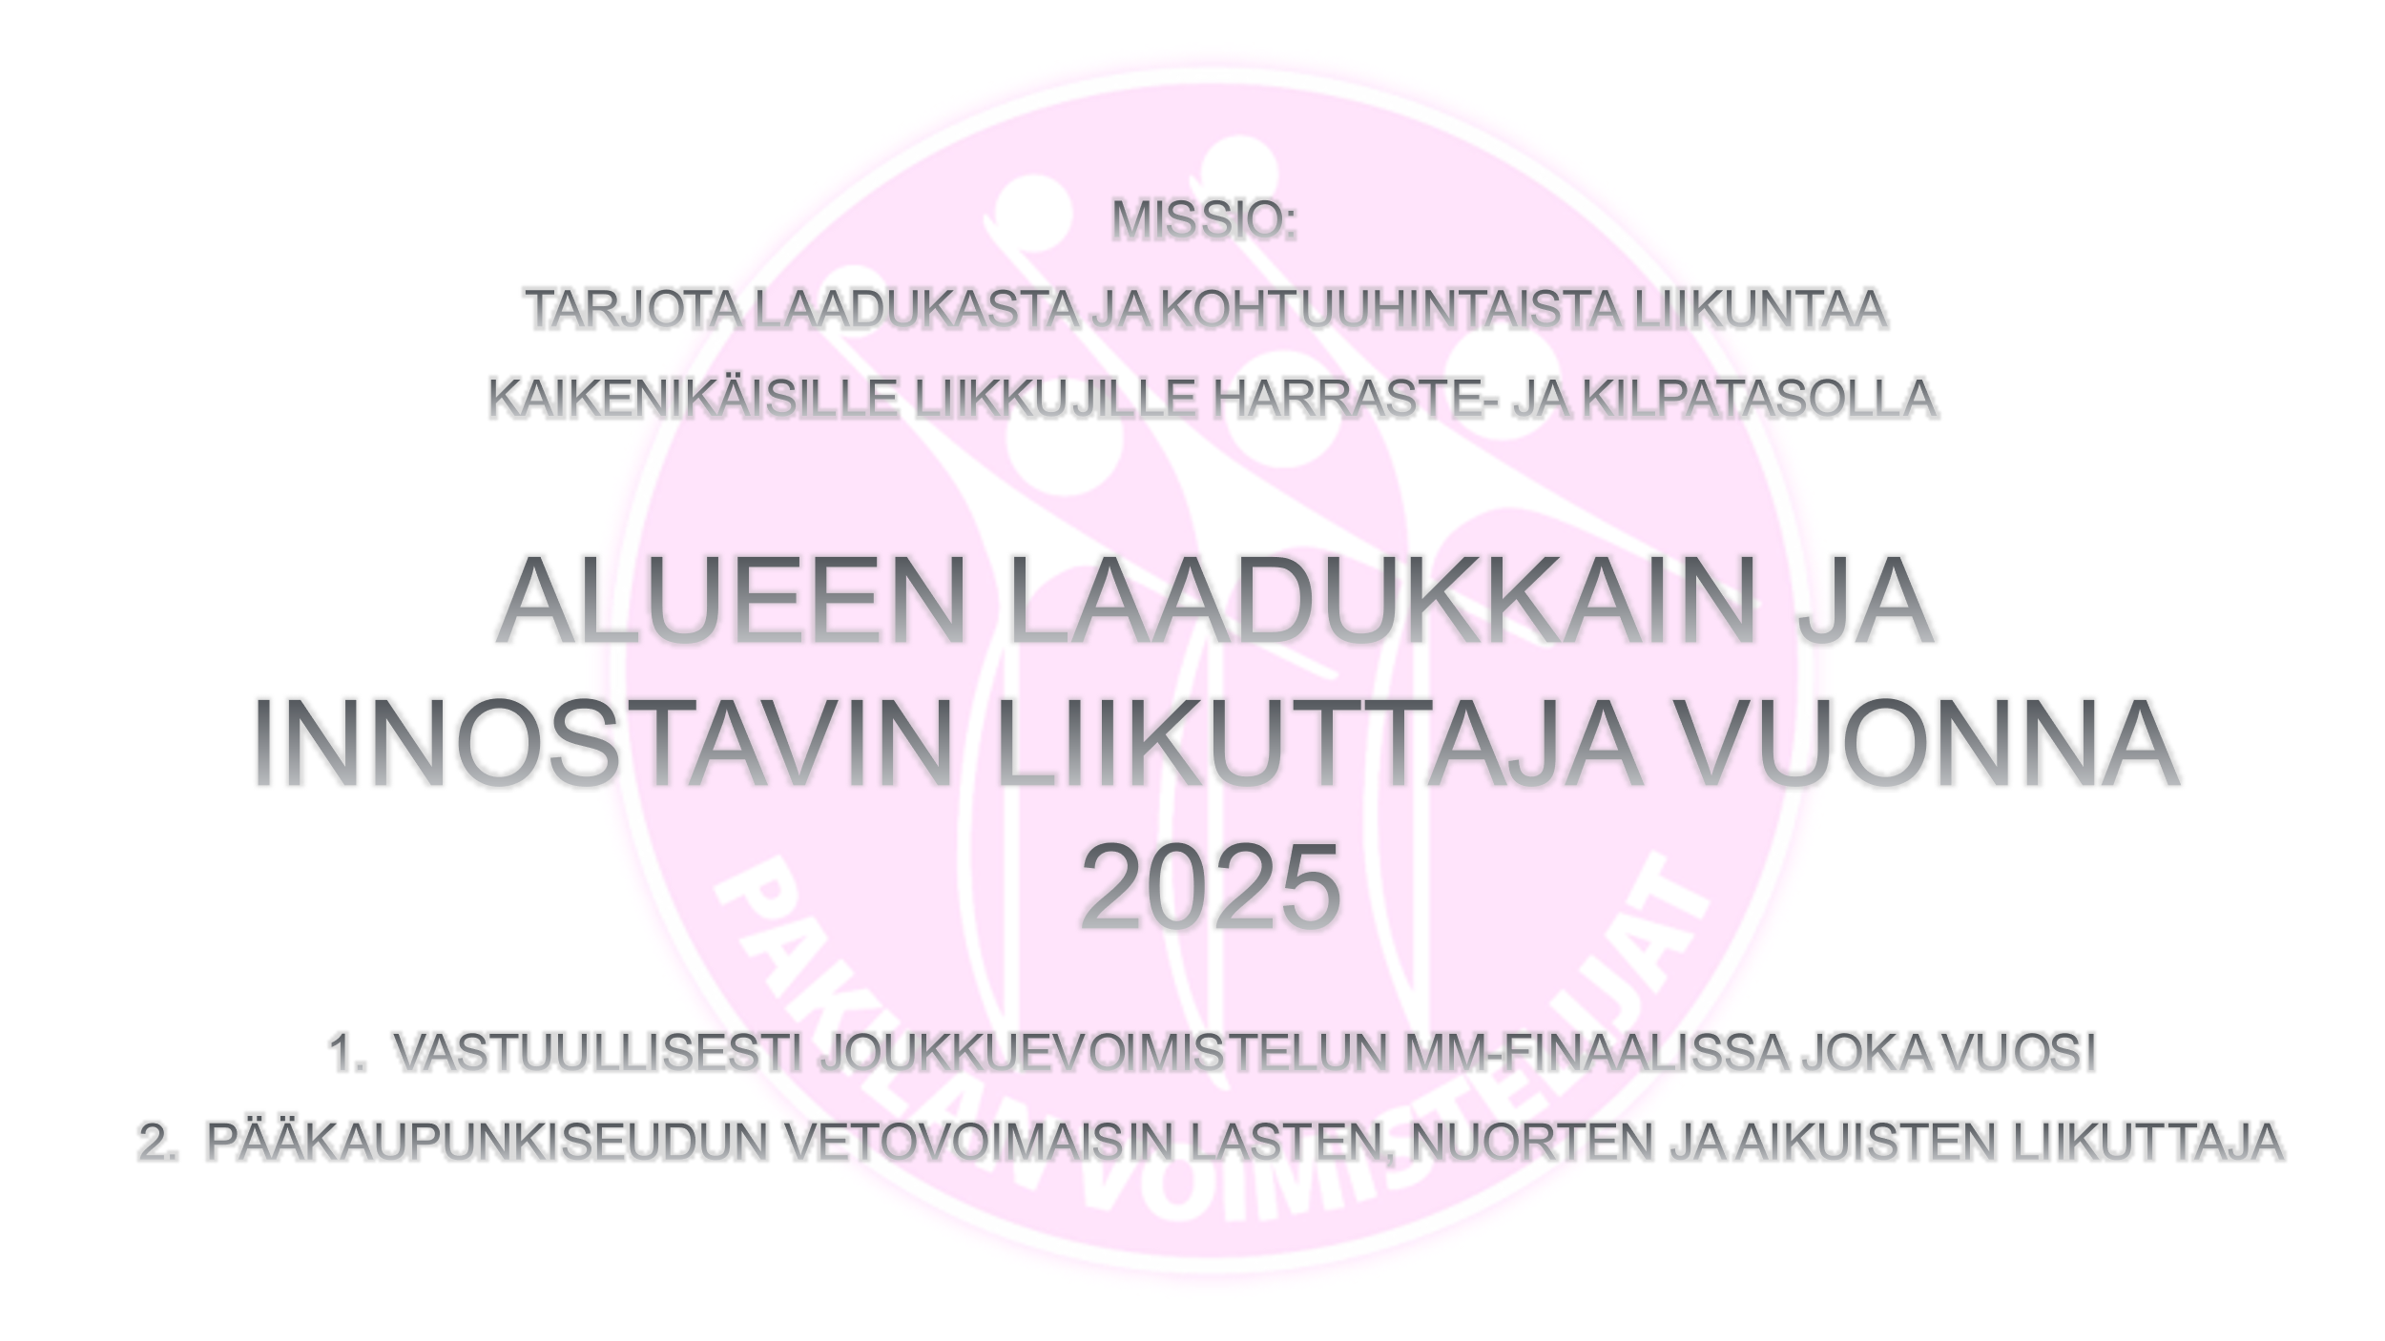

# Pakilan Voimistelijoiden säännöt

Pakilan Voimistelijoiden säännöt pohjautuvat yhdistyslakiin ja ohjaavat seuran toimintaa. Ajantasaiset säännöt löytyvät seuran internetsivuilta [www.pnv.fi](http://www.pnv.fi)

## 4.1 Sääntömääräiset kokoukset

Yhdistys pitää vuosittain kaksi varsinaista kokousta. Kevätkokous pidetään aikaisintaan huhtikuussa ja viimeistään toukokuussa, ja syyskokous pidetään aikaisintaan lokakuussa ja viimeistään marraskuussa.

Hallitus kutsuu yhdistyksen kokouksen koolle ilmoittamalla siitä verkkosivuillaan vähintään kaksi viikkoa aiemmin.

Yhdistyksen ylimääräisiä kokouksia pidetään, kun hallitus katsoo sen tarpeelliseksi tai kun vähintään 1/10 yhdistyksen äänioikeutetuista jäsenistä sitä kirjallisesti, erityisesti ilmoitettua asiaa varten, hallitukselta vaatii. Kokouskutsutapa- ja aika on sama kuin varsinaisessa kokouksessa.

# Pakilan Voimistelijoiden seuraorganisaation toiminta

## 5.1 Vuosikello

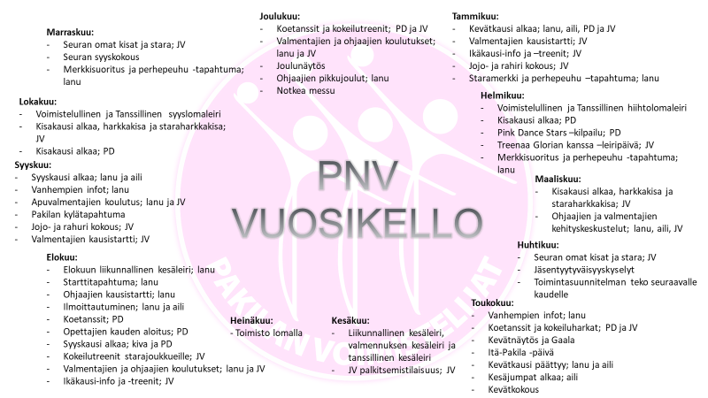

5.2 PNV:n toimintasuunnitelma laaditaan aina keväällä seuraavalle toimintakaudelle ja hyväksytään seuran kevätkokouksessa. Se sisältää tavoitteita jokaisesta toimintaosa-alueesta samoin kuin tapahtumista, hallinnosta ja markkinoinnista ja viestinnästä sekä yhteistyöstä eri toimijoiden ja yhteistyötahojen kanssa. Toimintasuunnitelma on luettavissa seuran internetsivuilta ja toiminnanjohtaja päivittää sen vuosittain kevätkokouksen jälkeen hallituksen hyväksyttyä sen.

5.3 PNV:n toimintakertomus laaditaan aina syksyllä edellisestä kaudesta ja hyväksytään tilinpäätöksen kanssa seuran syyskokouksessa. Toimintakertomuksessa kerrotaan kauden toiminnasta jokaisen toimintaosa-alueen osalta. Toimintakertomus on luettavissa seuran internetsivuilta ja toiminnanjohtaja päivittää sen vuosittain syyskokouksen hyväksyttyä sen.

## 5.4 PNV:n organisaatio

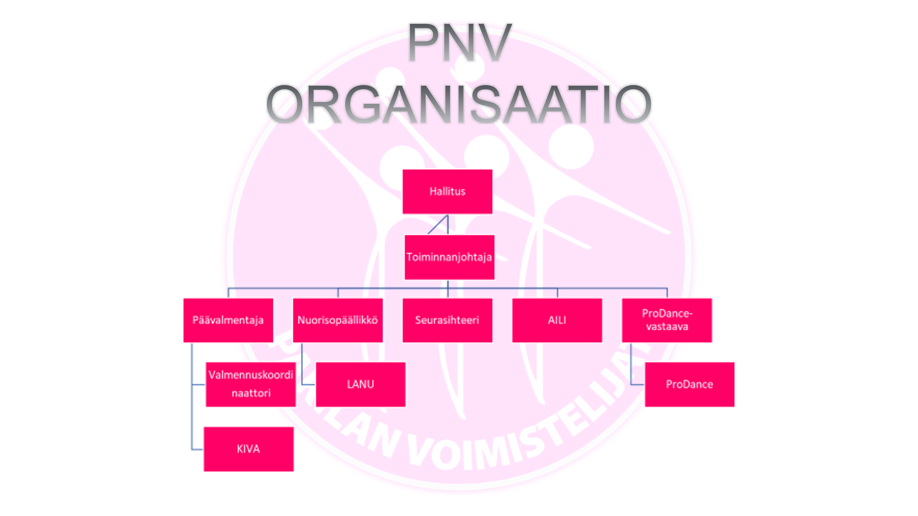

Pakilan Voimistelijoiden päättävä elin on seuran hallitus, joka koostuu 6–12 jäsenestä. PNV:ssä työskentelee päätoimisina osa-aikainen toiminnanjohtaja, täysipäiväinen seurasihteeri, osa-aikainen nuorisovalmennuspäällikkö, täysipäiväinen päävalmentaja ja täysipäiväinen valmennuskoordinaattori. Lisäksi seurassa toimii yksi osa-aikainen valmentaja päätoimisena. Aikuisten liikunnan puolella toimii 13 ohjaajaa ja vapaaehtoisia koulukummeja. Lasten liikunnan puolella ohjaajia on 10 ja apuohjaajia 6. Pro Dance tanssilinjalla opettajia on kolme. Valmennuspuolella valmentajia ja apuvalmentajia on päävalmentajan ja valmennuskoordinaattorin, sekä yhden päätoimisen valmentajan lisäksi 40.

### 5.4.1 PNV:n hallitus

Yhdistyksen toimintaa johtaa sen kevätkokouksessa valitsema hallitus. Hallituksen muodostavat kahden vuoden toimikaudeksi kerrallaan valittu puheenjohtaja ja kahden vuoden toimikaudeksi kerrallaan valitut 6–12 jäsentä. Sama henkilö voi toimia hallituksen puheenjohtajana korkeintaan neljä peräkkäistä kaksivuotiskautta. Hallitus valitsee keskuudestaan varapuheenjohtajan vuosittain. Hallitus kokoontuu puheenjohtajan tai hänen estyneenä ollessaan varapuheenjohtajan kutsusta tarpeen vaatiessa tai jos vähintään puolet hallituksen jäsenistä niin vaatii. Pääsääntöisesti hallitus kokoontuu kuukausittain. Hallituksen tehtävänä on hoitaa huolellisesti yhdistyksen asioita, huolehtia siitä, että yhdistyksen kirjanpito on lainmukainen ja varainhoito on luotettavalla tavalla järjestetty sekä edustaa yhdistystä.

5.4.1.1 Puheenjohtaja kutsuu hallituksen koolle ja johtaa keskustelua hallituksen kokouksissa. Puheenjohtaja hoitaa suhteita Voimisteluliittoon, kansainväliseen voimisteluliittoon IFAGGiin ja yhteistyöseuroihin. Puheenjohtajalla on myös vastuu toimintasuunnitelman koordinoinnista ja hän on vastuussa huippuvoimistelusta ja seurayhteistyöstä. Puheenjohtajalla on seuran virallinen allekirjoitusoikeus.

5.4.1.2 Varapuheenjohtaja sijaistaa puheenjohtajaa, jos tämä on estynyt osallistumaan hallituksen kokouksiin, mutta myös toiminnan tasolla on mukana esimerkiksi toimiston viestintäryhmissä puheenjohtajan kanssa. Myös varapuheenjohtajalla on seuran virallinen allekirjoitusoikeus.

5.4.1.3 Talousvastaava on taloustyöryhmän puheenjohtaja ja koollekutsuja. Talousvastaava toimii yhteistyössä seurasihteerin, kirjanpitäjän sekä hallituksen vastaavien kanssa. Hän vastaa seuran budjetin koostamisesta ja esittämisestä seuran kokouksessa., seuraa kuukausittain seuran talouden tilannetta ja budjetin toteutumista, sekä tekee taloudellisen ennusteen ja tunnistaa ja reagoi sen mukaisesti. Lisäksi talousvastaava vastaa seuran taloushallinnon kehittämisestä. Talousvastaavalle kuuluu myös tilinpäätöksen valmisteluvastuu ja esittely syyskokouksessa.

* + - 1. Aikuisliikunnanvastaava toimii AILI-työryhmän puheenjohtajana. Hän vastaa AILI:n toimintasuunnitelmasta, ohjaajien rekrytoinnista, ohjaajien työsopimuksista ja koulutuksista. Aikuisliikunnan vastaava tekee kausilukujärjestyksen, joka pitää sisällään tuntisisällöt, salit ja ohjaajat. Hänen vastuullaan on myös koulukummit ja ohjaajien kanssa viestintä, sekä aikuisliikunnan viestinnän sisällön tuotto viestintävastaavalle. Aikuisliikunnan vastaava vastaa aikuisliikunnan budjetista ja asiakaspalautteisiin reagoinnista.

5.4.1.5 Lasten liikunnan vastaava on LANU-työryhmän puheenjohtaja ja koollekutsuja. Hän on nuorisovalmennuspäällikön työpari ja vastaa LANU:n budjetista, nuorisovalmennuspäällikön informoidessa sen toteutumisesta. Lisäksi hän vastaa LANU:n toimintasuunnitelmasta.

5.4.1.6 Pro Dance vastaava vastaa Pro Dance linjan budjetista ja toimintasuunnitelmasta. Lisäksi hän vastaa tanssikisan järjestämisestä yhteistyössä tapahtumavastaavan kanssa. Hän toimii tanssivastaavan työparina.

5.4.1.7 Valmennustoiminnan vastaava toimii KIVA-työryhmän puheenjohtajana ja koollekutsujana. Hän toimii päävalmentajan työparina, vastaa KIVA:n budjetista, jonka toteutumisesta informoi päävalmentaja. Hän vastaa KIVA:n toimintasuunnitelmasta. Hän myös vastaa loukkaantumistilastojen keräämisestä kausittain. Lisäksi valmennusvastaavan vastuulla on seurayhteistyö.

5.4.1.8 Kilpailutoiminnan vastaava on KIVA-työryhmän jäsen ja hän vastaa perheiden kanssa viestinnästä ja KIVA perheiden yhteisöllisyydestä, kuten yhteisien tapahtuminen ja vanhempainiltojen järjestämisestä. Kilpailutoiminnan vastaava vastaa Jojo- ja rahuritoiminnasta, kuten uusien jojojen perehdytys, Jojo- ja rahastonhoitajakokoukset 1–2 krt/kausi, Joukkueiden vastuuvanhempien yhteystietolistojen ylläpito ja vastuuvanhempien tiedotus Facebookissa ja sähköpostilla. Lisäksi kilpailutoiminnan vastaava vastaa vapaaehtoisten talkoolaisten koordinoinnista, ohjeistamisesta ja kiittämisestä.

* + - 1. Huippu-urheilu vastaavan tehtäviin kuuluu yhteistyösuhteiden luonti ja ylläpito keskeisiin yhteistyötahoihin, kuten Voimisteluliittoon, kotimaisiin voimisteluseuroihin, ulkomaiset voimisteluseurat ja IFAGG:iin. Lisäksi hänen vastuulla on tuomariyhteistyö, Voimisteluliiton työryhmiin osallistuminen (joukkuevoimistelu) ja PNV-kivajaos työskentely sekä seura yhteistyö. Huippu-urheilu vastaava osallistuu PNV:n naisten edustusjoukkueen managerointiin.
      2. Tapahtumavastaavan tehtävänä on suunnitella ja koordinoida tapahtumakalenteri ja päättää mihin alueen tapahtumiin PNV osallistuu, organisoida tapahtumat, joihin seura osallistuu ja vastata seuran sisällä yhteistyöstä kunkin tapahtuman mukaisesti sitä koskevan työryhmän kanssa ja rekrytoida hallituksesta ja seuratyöntekijöistä edustus paikalle tapahtumiin sekä raportoida tapahtumien jälkeen toiminnanjohtajalle / hallitukselle tapahtumien kehittämistä ajatellen. Lisäksi tapahtumavastaavan vastuulla on yhteistyö ja verkostoituminen muiden paikallisyhdistysten (Pakila-seura, Lions Club; molemmat, Pakilan Seurakunta), yritysten, koulujen ja päiväkotien kanssa. Tapahtumavastaava toimii työparina kustakin seuratapahtumasta tai kilpailusta vastaavan kanssa. Kilpailut ja seuratapahtumat jaetaan tapahtumittain eri henkilöille; tanssikisasta vastaa Pro Dance vastaava, työntekijät vastaavat seuran tapahtumista. Joukkuevoimistelukilpailuissa Päävalmentaja tai valmennuskoordinaattori vastaa tuomareista, tapahtumavastaava talkoolaisista ja tuomariruuista. Kunkin kilpailun kilpailujohtaja vastaa muusta kisaorganisoinnista.
      3. Viestintävastaava vastaa seuran ulkoisesta ja sisäisestä viestinnästä sekä markkinoinnista. Hänen vastuullaan on viestintäsuunnitelma ja tehtävien jakaminen. Hän laatii jäsenkirjeet ja tekee some postaukset (Kisamatolla, Lanu, Aili nostot, Kiva nostot, Valkku/ohjaaja esittelyt). Hänellä on myös yleinen vastuu nettisivuista kausiesitteen suunnittelusta ja toteutuksesta. Hän toimii hallituksen kokouksissa sihteerinä ja kirjaa kokouksissa päätetyt asiat pöytäkirjaan.

### 5.4.2 Päätoimisten työntekijöiden vastuut ja tehtävänkuvat

#### 5.4.2.1 Toiminnanjohtajan tehtävät:

* operatiivinen johtaminen
* hallituksen kokouksissa esittelijänä
* osallistuu hallituksen kanssa pitkän tähtäimen suunnitteluun ja strategiatyöhön
* huolehtii tiedottamisesta
* vastaa seuran talouden kehittämisestä yhdessä hallituksen kanssa
* pyrkii mahdollistamaan, että päävalmentaja, valmennuskoordinaattori, nuorisovalmennuspäällikkö ja valmentajat voivat keskittyä liikunta- ja valmennustoiminnan kehittämiseen seurassa
* rekrytoi toimijoita
* edustaa seuraa hallituksen kanssa
* varmistaa, että seuralla on toimintaolosuhteet
* päätoimisten työntekijöiden esihenkilö
* organisoi seuran varainhankintaa

#### 5.4.2.2 Seurasihteerin tehtävät:

* Asiakaspalvelu
* Jäsenviestien lähetys
* Kaupungin toiminta- ja vuokra avustuksen hakeminen
* Liikuntaviraston tilastot
* Voimisteluliitolle jäsenmäärä tilastot
* Palkkojen maksu, laskuliikenne, Hoika
* Jäsenrekisterin rakennus kauden alussa
* Tilavaraukset
* Toimistotarvikkeet, -välineet ja –sopimukset, hankinnat
* Seuran omista tiloista vastaaminen (Tupa ja toimisto)
* Kulutustavaran hankinnat, huollon tilaaminen, yhteyden pitäminen
* Oman salin siivous (tällä hetkellä, korona)
* Seuran järjestämät kuljetukset ja hotellit

#### 5.4.2.3 Päävalmentajan tehtävät:

* Vastaa valmennuksen kehittämisestä ja laadusta
* Päättää valmennuksen kehityslinjat
* Valmennuksen tukitoimintojen koordinointi
* Valmennustyö n. 15 h/vko
* Valmennuksen esimiehenä toimiminen ja vastaa viime kädessä tehdyistä valmentajavalinnoista, joukkuevalinnoista
* Valmentajien rekrytointi
* Kivan tarkemman budjetin teko ja Budjetin seuranta yhdessä hallituksen KIVA-vastaavan kanssa
* Valmentajien koulutusten koordinointi ja järjestäminen
* 1-2 seuratapahtuman tai kilpailun järjestäminen/vuosi
* 1 leirin järjestäminen / vuosi
* Kivapuolen some ja nettisivuviestintä yhdessä viestintävastaavan kanssa
* Kiva-työryhmän jäsen
* Valmennuksen johtoryhmän puheenjohtaja ja koolle kutsuja
* Seurayhteistyö
* Valmentajien tutorointi

#### 5.4.2.4 Valmennuskoordinaattori

* Valmentaminen ja salityö 25h/vko
* Valmennuksen hallinnolliset tehtävät;
  + Tuomaritoiminnan koordinointi
  + Joukkueiden kilpailukalenterin ylläpito
  + Leiritoiminnan koordinaatio
* Kiva-työryhmän ja valmennuksen johtoryhmä jäsen
* 1-2 seuratapahtuman tai kilpailun järjestäminen/vuosi
* Harkkakisojen järjestäminen
* 1 leirin järjestäminen / vuosi

#### 5.4.2.5 Nuorisovalmennuspäällikkö

* Vastaa lasten ja nuorten harrastetoiminnan kehittämisestä ja laadusta
* LANU toiminnan suunnittelu ja toteuttaminen: lukkari, salit, ohjaajat, hankinnat
* Lasten harrastetoiminnan ohjaajien rekrytointi, sopimukset, esimiehenä toimiminen, perehdyttäminen
* LANU ohjaajien koulutusten koordinointi ja järjestäminen
* LANU puolen some ja nettisivuviestintä yhdessä viestintävastaavan kanssa
* Budjetin laadinta LANU vastaavan kanssa ja toteutumisen informointi LANU vastaavalle
* Ohjaustyö lasten harrasteryhmissä 2,5h/vko
* Lanu työryhmän jäsen ja sihteeri
* Lasten liikunnan asiakaspalvelu- ja viestintä
* Valmennustyö valmennusjoukkueissa
* 1-2 seuratapahtuman tai kilpailun järjestäminen/vuosi
* Lasten liikunnan tapahtumien järjestäminen
* 3-4 leirin järjestäminen / vuosi

### 5.4.3 Työryhmät

Seuran toimintaa organisoidaan ja kehitetään hallituksen jäsenten tai seuratyöntekijöiden johtamissa työryhmissä, jotka kokoontuvat tarvittaessa.

5.4.3.1 Taloustyöryhmää johtaa hallituksen talousvastaava. Työryhmään kuuluvat toiminnanjohtaja, seurasihteeri, hallituksen puheenjohtaja ja talousvastaava sekä kirjanpitäjä.

* + - 1. AILI-työryhmää johtaa Toiminnanjohtaja. Työryhmään kuuluu hallituksen AILI-vastaava, seurasihteeri, sekä AILI-ohjaajia ja koulukummeja.

Tehtävät:

* Toimintasuunnitelman rakentaminen
* Toiminnan kehittäminen
* Kurssien suunnittelu ja rakentaminen
* Laaduntarkkailun suunnitelma
* Sisäisen koulutuksen ideointi ja organisointi
* Strategian kehittäminen, jalkauttamisen suunnittelu ja toteutus
* Ekstratoimintojen suunnittelu ja toteutus
  + - 1. LANU-työryhmää johtaa hallituksen Lasten liikunnan vastaava. Työryhmään kuuluu nuorisovalmennuspäällikkö, seurasihteeri, Pro Dance linjan vastaava, Pro Dance tanssivastaava sekä lasten liikunnan ohjaajia. Työryhmä kokoontuu kuukausittain.

Tehtävät:

* Huolehdimme siitä, että kaikista tunneista on selkeä tuntikuvaus asiakkaille
* Huolehdimme Voimistelukoulu-konseptin toteutuksesta ja laadun tarkkailusta
* Järjestämme sisäistä koulutusta ja ohjaamme ohjaajia Voimisteluliiton koulutuksiin
* Informoimme ohjaajia säännöllisesti seuran asioista ja kannustamme seuratyöhön
* Aloitamme seurassa NuVo-toiminnan
* Huolehdimme, että lasten ja nuorten tunneilla on käytössä riittävästi liikuntavälineitä
* Kehittämme erilaista kurssitarjontaa
* Markkinoimme tuntejamme ja toimintaamme
* Järjestämme tapahtumia yhdessä muun seuran kanssa (esim. perhepeuhu)
* Olemme aktiivisesti yhteydessä jäsenkirjeillä ja face to face- tapaamisin lasten liikunnan perheiden kanssa.

LANU- työryhmän tehtäviin kuuluu myös Pro Dance linjan kehittäminen ja toimintojen organisointi.

* + - 1. KIVA-työryhmää johtaa hallituksen Kilpa- ja valmennustoiminnasta vastaava. Työryhmään kuuluu hallituksen kilpailutoiminnan vastaava, päävalmentaja, valmennuskoordinaattori ja seuran valmentajia.

Tehtävät:

* Vastaa valmennustoiminnan keskeisimmistä linjauksista, tavoitteista ja strategiasta
* Vastaa KiVa-toiminnan vastuullisuudesta
  + loukkaantumistilastot, toimenpiteet toteuman pohjalta
  + eettinen pohja sekä anti-doping-toiminta
* Vastaa yhteistyösuhteista Voimisteluliittoon, IFAGG:iin, muihin seuroihin sekä muihin valmennustoiminnalle olennaiseksi katsottuihin sidosryhmiin
* Ehdottaa hallitukselle valmennustoiminnan päätoimisten vastuuhenkilöiden nimeämistä (päävalmentaja, valmennuspäällikkö), nimeää ikäkausivastuulliset päävalmentajan ehdotuksesta
* Vastaa KiVa-toiminnan budjetista päävalmentajan esityksen pohjalta
* Vastaa KiVa-toiminnan vuosikellon toteutumisesta ja kehittämisestä
* Toimii päävalmentajan tukena muissa tämän esille nostamissa asioissa
  + - 1. Tapahtumatyöryhmä organisoidaan aina tarpeen mukaan riippuen millaista osaamista kukin tapahtuma tarvitsee.
      2. Viestintätyöryhmää johtaa hallituksen vastaava. Työryhmään kuuluu toiminnanjohtaja ja hallituksen viestintä vastaava.

Tehtävät:

* Ulkoisen ja sisäisen viestinnän suunnittelu
* Markkinoinnin ja siinä käytettävän materiaalin suunnittelu ja toteutus
* Suhdetoiminnasta ja mediayhteistyö

# Talous

Pakilan Voimistelijoiden taloudesta vastaa seuran hallitus ja hallituksessa talousvastaava. Seuralla on kirjanpitäjä ja tilitarkastaja. Seuran tilikausi on 1.8.–31.7. Vuosittain tilinpäätöksen hyväksyy ja allekirjoittaa hallitus, jonka jälkeen se toimitetaan tilintarkastajille. Tilinpäätös esitetään seuran syyskokoukselle vahvistettavaksi. PNV rahoittaa toimintaansa pääsääntöisesti jäsen-, voimistelu-, kurssi-, kilpailu- ja valmennusmaksuilla sekä avustuksilla. Seuralla on talousohjesääntö, jonka tavoitteena on luoda puitteet ja perusta Pakilan Voimistelijoiden talouden suunnittelulle ja seurannalle. Talousohjesäännössä on kuvattu yhdistyksen tilivelvollisten roolit ja vastuut, talouden suunnittelun ja seurannan periaatteet ja yhteisesti sovitut toimintatavat talouden rutiinien hoitamisessa. Talousohjesääntö on dynaaminen dokumentti, jota päivitetään toiminnan muuttuessa. Se toimii kommunikointivälineenä eri sidosryhmille, jotka osallistuvat seuran talouden prosesseihin.

## 6.1 Budjetti

Seuran budjetti laaditan vuosittain toimintakaudelle. Tulevan vuoden talousarvio laaditaan hallituksen johdolla huhtikuussa. Talousarvion vahvistaa hallituksen esityksestä seuran kevätkokous. Kustannuksia seurataan talousarvion vastuualueiden mukaan. Kunkin alueen vastuullinen hallituksen jäsen vastaa oman osa-alueensa toiminnan suunnittelusta, talousarvion laatimisesta ja toteutuneiden kustannusten seurannasta. Taloudesta vastaava hallituksenjäsen raportoi toteutuneet kustannukset ja tuotot vastuualueittain hallituksen jäsenille kuukausittain.

## 6.2 Toiminnan maksut

6.2.1 Jäsenmaksu on 30 euroa /vuosi. Hallituksen jäsenille, ohjaajille ja valmentajille myönnetään jäsenmaksualennus 20 euroa /vuosi. Jäsenmaksu kattaa seuran jäsenyyden toimintakaudeksi syyskuusta seuraavan vuoden elokuuhun. Se maksetaan syksyn ensimmäisen harrastusmaksun yhteydessä. Valmennusjoukkueiden jäsenet, jojot, rahurit ja kiltalaiset ilmoittautuvat kaudelle erikseen ja maksavat jäsenmaksun ilmoittautumisen yhteydessä.

### 6.2.2 Jumppamaksut

6.2.2.1 Aikuisten jumppamaksut on jaettu Kulta-, Hopea-, Vihreä-, Pronssi- sekä Kymppikortteihin. Kultakortti käy kaikkiin lukujärjestyksen liikuntatunteihin. Hopeakortti käy perusjumppatunteihin. Vihreäkortti käy pilates ja jooga tunneille ja pronssikortti käy aamu- ja iltapäivätunneilla. Kymppikortti käy maksuvälineenä kaikilla perusjumppatunneilla. PNV:n aikuisliikunnan lukuvuosi alkaa syyskuussa ja päättyy toukokuussa. Tällöin päättyy myös kausikorttien voimassaolo. Hopea- ja Pronssikorteissa on mahdollisuus ostaa myös pelkkä syys- tai kevätkausi. Kaikki korttikohtaiset hinnat löytyvät päivitettyinä seuran internetsivuilla.

6.2.2.2 Lasten liikunnan harrastusmaksut on jaettu tuntien pituuden 45 minuutin, 60 minuutin, 75 minuutin ja 90 minuutin mukaan. Jumppamaksun voi maksaa kahdessa erässä. Kurssit ja perheliikuntatunnit on hinnoiteltu erikseen kurssikohtaisesti. PNV:n lasten liikunnan lukuvuosi alkaa syyskuussa ja päättyy toukokuussa. Tällöin päättyy myös harrastusmaksujen voimassaolo. Kaikki lasten liikunnan hinnat löytyvät päivitettyinä seuran internetsivuilta.

##### 6.2.2.2.1 Peruutusehdot:

* Aikuisliikunnan tunneilla on 2 viikon kokeilumahdollisuus kausien alussa syyskuussa ja tammikuussa. Sen jälkeen maksut peritään täysimääräisenä.
* Kurssimaksu peritään, jos peruminen tapahtuu myöhemmin kuin viisi (5) vuorokautta ennen kurssin aloituspäivää.
* Lasten ja nuorten tunneille ilmoittaudutaan koko vuodeksi, halutessasi voit valita koko vuoden kertalaskun sijaan laskun kahdessa erässä (syys- ja kevätkausi erikseen). Harjoitusmaksu palautetaan täysimääräisenä, mikäli ilmoittautuminen perutaan vähintään 24 h ennen kolmatta harjoituskertaa (kaksi kokeilukertaa). Maksu peritään täysimääräisenä kaikilta syyskaudella 11.10 ja kevätkaudella 14.3. mennessä aloittavilta. Tämän jälkeen aloittavat maksavat puolet harjoitusmaksusta.
* Minimiosallistujamäärä tunneillemme ja kursseillemme on 8 henkilöä. Jos tunnille tai kurssille ilmoittautuu alle 8 osallistujaa, seuralla on oikeus peruuttaa tämä tunti. Jo ilmoittautuneille palautetaan harrastusmaksu, ellei toista sopivaa korvaavaa tuntia löydy.
* Jäsenmaksu peritään kaikilta ilmoittautuneilta kauden alussa. Jäsenmaksu on sama, vaikka osallistuisi vain syksy- tai kevätkaudelle. Jäsenmaksua vastaan voit osallistua ilmaiseksi seuran järjestämiin tapahtumiin kuten merkkisuoritus tai maratonjumpat. Jäsenmaksua ei palauteta, mikäli harrastaja peruuttaa osallistumisensa harrastetunneille.
* Peruuttaminen harrastetunneille tai kursseille on aina tehtävä sähköpostilla PNV:n yleiseen sähköpostiosoitteeseen [pnv@pnv.fi](mailto:pnv@pnv.fi)
* Jäsenmaksu tai harrastemaksu eivät sisällä vakuutusta. Voit halutessasi ostaa helposti ja edulliseen hintaan 4 € maksavan vakuutuksen Hoika-jäsenrekisterin kautta, kohdasta ”Lisenssit” (Lisenssin osto > Urheilija > Jumppaturva).
* Mikäli harrasteryhmän tai kilpavalmennusryhmän toiminta joudutaan keskeyttämään pidempiaikaisesti tai peruuttamaan epidemian, poikkeuksellisen luonnontapahtuman, tulipalon, laajan onnettomuuden, viranomaismääräyksen tai -suosituksen tai vastaavan muun seurasta riippumattoman syyn johdosta, ensisijaisesti pyritään järjestämään korvaavaa toimintaa. Mikäli korvaavaa toimintaa ei pystytä järjestämään, mahdollisissa maksujen palautuksissa huomioidaan toteutuneen toiminnan kustannukset sekä vaikutukset seuran toiminnan jatkamismahdollisuuksiin.

6.2.3 Pro Dance linjan lukukausimaksu maksetaan kolmessa erässä. Pro Dance -ryhmissä sitoudutaan yhteen lukukauteen (syksy/kevät) ja sen maksuihin (mukaan lukien kilpailukustannukset), kun tanssija ottaa paikan vastaan ryhmässä.

### 6.2.4 Joukkuevoimistelun valmennuspuolen maksut

PNV:ssä on joukkuevoimistelussa kaksi harjoituskautta: kevät (1.1.–30.6) ja syksy (1.7.–31.12.). Voimistelija ja hänen perheensä sitoutuvat aina yhteen kauteen kerrallaan: joko kevät- tai syyskauteen. Joukkueen jäsenyys harjoituskauden alussa merkitsee perheelle sitoutumista kautta koskeviin valmennusmaksuihin ja joukkueen oman toiminnan maksuihin. Maksuja ei palauteta, jos voimistelija lopettaa kesken kauden.

6.2.4.1 Valmennusmaksut seuran Joukkuevoimistelun valmennuspuolella määrittyvät pääasiassa joukkueen harjoittelutuntien määrien ja salitarpeiden mukaan. Seura laskuttaa perheiltä kauden aikana kolmessa erässä valmennusmaksun, jolla katetaan valmentajien palkat, normaalilukujärjestykseen kuuluvat salikulut, koreografian peruskulut ja mahdollisuuksien mukaan myös joitakin ulkopuolisia asiantuntijavierailuita.

6.2.4.2 Joukkuekohtaiset kustannukset joukkueet budjetoivat itse. Joukkueet vastaavat omassa budjetoinnissaan seuraavista kuluista:

* kilpailuasut ja välineet
* kilpailuihin ilmoittautumismaksut
* leiri- ja kilpailumatkoista aiheutuvat kulut, myös valmentajien osalta
* ylimääräiset sali- ja harjoittelumaksut (mm. valmentajien palkat ylimääräisistä harjoituksista)
* ylimääräiset koreografiakulut (mikäli ylittävät valmennusmaksuun sisältyvän osuuden)
* muut mahdolliset kulut, jotka eivät kuulu valmennusmaksun piiriin
* pankkikulu 6 euroa/kk

Joukkueilla on päätösvalta omaan budjettiinsa, jolloin joukkue ottaa kantaa mm. matkustustapaan ja mukaan lähtevien valmentajien kustannuksiin. Joukkuekohtaisen budjetin laatii joukkueenjohtaja tai erikseen raha-asioita hoitava rahastonhoitaja. Jokaisella joukkueella tulee olla joukkueenjohtaja. Kilpailevilla joukkueilla on joukkuekohtaiset tilit. Joukkueenjohtaja (tai rahastonhoitaja) tekee puolivuosittain joukkuekohtaisen tilinpäätöksen. Joukkueiden tilit avataan seuran kautta, ei henkilökohtaisina tileinä.

#### 6.2.4.3 Kilpailulisenssit

Kaikkien kilpavoimistelijoiden tulee hankkia itse Voimisteluliiton lisenssi. Lisenssi on voimassa 1.9.–31.8. Joukkueenjohtajat huolehtivat, että kaikilla joukkueen voimistelijoilla on voimassa oleva kilpalisenssi ja vakuutus. Vakuutusyhtiöstä kannattaa ehdottomasti ensin tarkistaa oman tapaturmavakuutuksen sisältö ja omavastuuosuus ja samalla pyytää vakuutustodistus.  
Lisenssiin sisältyvän vakuutuksen perusteella korvataan tapaturmasta aiheutunut vamman hoito, lääketieteellinen haitta ja kuolema vakuutusehtojen mukaisesti. Lisenssivakuutuksesta ei kuitenkaan korvata rasitusvammoja ja muita vähitellen syntyviä vammoja. Näitä varten jokainen voi hankkia oman sairaskuluvakuutuksen. Ulkomaan kisamatkoilla jokaisella voimistelijalla on oltava voimassa oleva matkustajavakuutus. Kilpalisenssi kattaa ulkomailla vain kilpailu- ja harjoitustilanteet, ei esimerkiksi sairaustapauksia.  
Lisenssin ostossa tulee huomioida voimistelijan oma vakuutus, sillä lisenssin voi ostaa myös ilman vakuutusta, mikäli voimistelijan oma vakuutus kattaa urheilutapaturmat myös urheilukilpailuissa ja tapahtumissa.

* STARA-tapahtumiin osallistuvat: Stara-lisenssi
* Harrastesarjat: Harrastelisenssi
* 8-10v., 10-12v., sekä kilpasarjat : Lisenssi B
* SM-sarjat: Lisenssi A

Lisenssi hankitaan seuran jäsenrekisterin kautta.

#### 6.2.4.4 Alennukset valmennusmaksuista

PNV voi myöntää erilliseen hakukäytäntöön pohjaten vapaaoppilaspaikan henkilölle, jonka perheellä on tilapäisistä taloudellisista syistä erityisiä vaikeuksia suoriutua valmennusmaksuista. Vapaaoppilaspaikkoja on rajoitettu määrä ja niitä myönnetään hakukriteereiden täytyttyä pääsääntöisesti seurassa pidemmän aikaa voimistelleille voimistelijoille.  
Päätöksen vapaaoppilaspaikan hyväksymisestä tekee PNV:n hallitus, päävalmentajan esityksestä kaksi kertaa kaudessa (hakuajat päättyvät 31.1. ja 30.9). Hakulomake on saatavissa seuran toimistolta. Lisäksi PNV voi kulloisenkin taloudellisen tilanteen mukaan tukea joukkueiden ja/tai yksittäisten voimistelijoiden ulkomaankilpailumatkoja, mikäli siihen on erityiset perusteet.   
Jos voimistelija ei loukkaantumisen vuoksi voi osallistua yhteenkään kilpailuun kauden aikana, on mahdollisuus anoa valmennusmaksun alennusta kolmasosalla. Alennukset myönnetään seuran taloudellisen tilanteen niin salliessa. Anomukset vapaamuotoisella hakemuksella seuran kilpailutoiminnan vastaavalle.

# Viestintä ja markkinointi

PNV:n viestinnän kokonaisuudesta vastaa ja sitä suunnittelee ja koordinoi hallituksen viestintävastaava ja viestintätyöryhmä. Viestintätyöryhmä ylläpitää seuran viestinnän vuosikelloa ja viestintäsuunnitelmaa.

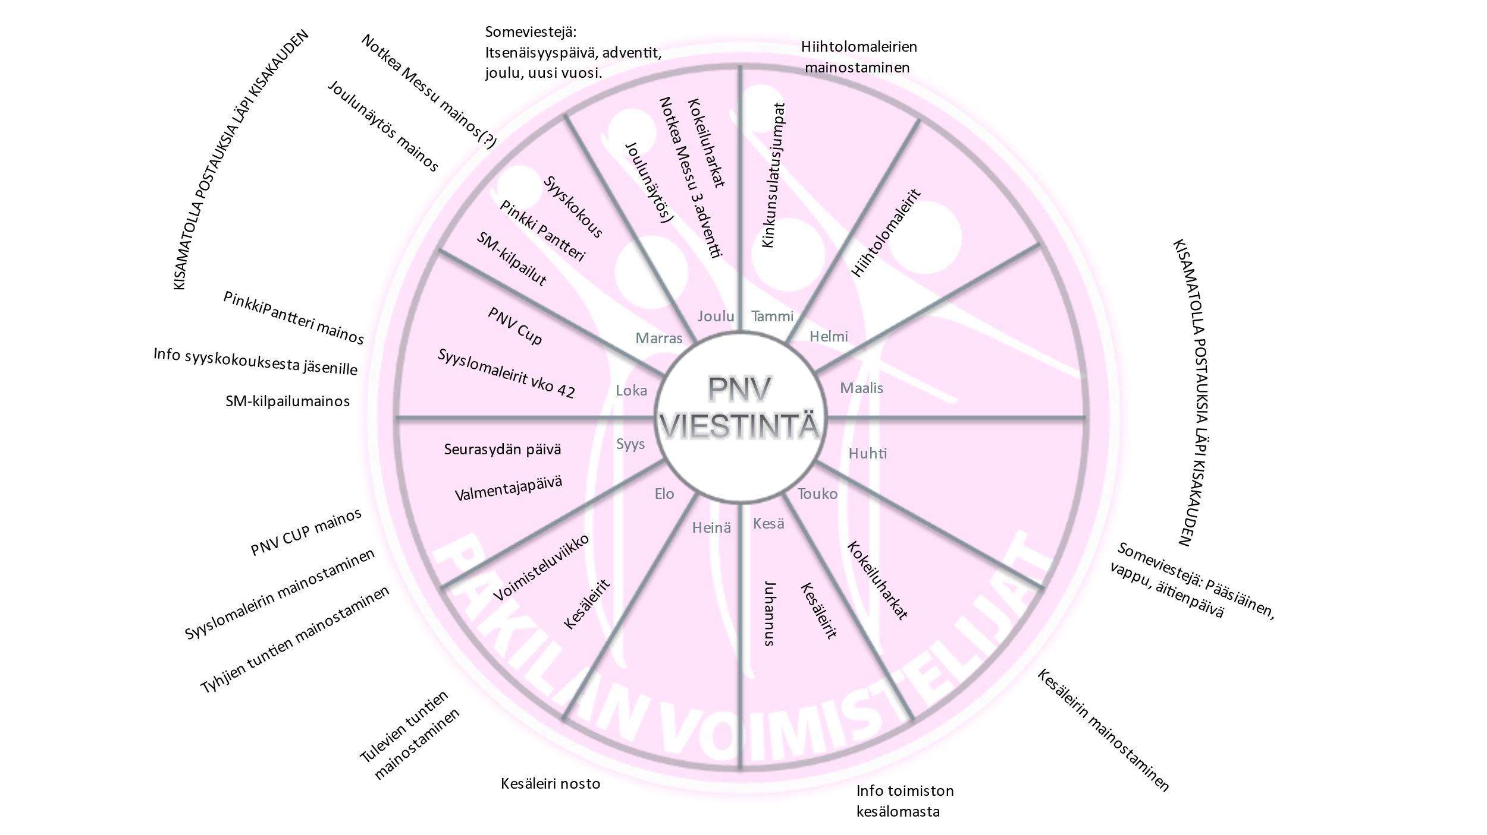

## 7.1 Brändikäsikirja

Pakilan Voimistelijoiden brändikäsikirja on laadittu vuonna 2019. Siihen on kirjattu seuran Visio ja tavoitteet, sekä niiden mukaiset brändin rakennusaineet, kuten sloganit. logot ja niiden käyttö, värit, tekstifontit ja julkaisupohja. Seurassa on käynnissä brändiuudistus, jonka myötä ilmettä tarkistetaan ja eri osa-alueiden ilmettä yhtenäistetään. Brändityötä on palkattu tekemään ulkopuolinen graafikko.

## 7.2 Markkinointisuunnitelma

Pakilan Voimistelijoille tullaan tekemään markkinointisuunnitelma YAMK opinnäytetyönä 2022 aikana. Työn tekee seuran hallituksen jäsen ja aktiivitoimija Donna Suomi, joka opiskelee Haaga Heliassa liikunnanohjaaja YAMK, suuntautumisenaan liikunnan johtaminen.

## 7.3 Sisäinen viestintä

7.3.1 PNV:n jäsenkirje lähetetään jäsenille jäsenrekisterin kautta kerran kuukaudessa/kerran kahdessa kuukaudessa.

### 7.3.2 Kohdennettu viestintä

Jokainen osa-alue lähettää viestiä toiminnastaan kohdennetusti omille jäsenilleen tarvittaessa. Nuorisovalmennuspäällikkö lähettää lasten liikunnan jäsen viestit lasten liikunnan jäsenille, kilpailutoiminnanvastaava viestii joukkuevoimistelun valmennuksen perheille ja Pro Dance linjan tanssivastaava informoi Pro Dance puolen asioista.

7.3.3 Lasten liikunnan ryhmien viestintä tapahtuu ryhmän vastuuohjaajan toimesta. Jokainen ryhmä viestii kauden aluksi ryhmän toiminnasta ja kauden suunnitelmista ja aikatauluista, kauden puolivälissä välipalautetta, sekä kauden päättyessä kausipalautteen ja tietoa ryhmän jatkumisesta.

### 7.3.4 Lasten liikunnan infotilaisuudet

Lasten liikunnan työryhmä jalkautuu lasten harrastetuntien yhteydessä pidettäviin vanhempien infotilaisuuksiin kahdesti kaudessa. Syyskauden alettua kerrotaan seuran toiminnasta yleisesti ja ryhmien toiminnasta, kevätkauden lopulla kerrotaan ensi kauden harrastusmahdollisuuksista.

### 7.3.5 Valmennustoiminnan vanhempainillat

Valmennustoiminnan taholta järjestetään vanhempainiltoja valmennustoimintaan osallistuvien vanhemmille. Ikäkausi-infot, sääntöillat, ja ravitsemusluennot on tarkoitettu lisäämään valmennuksen vanhempien tietoa ja ymmärrystä lajista, sen vaatimuksista ja seuran toimintalinjauksista.

7.3.6 Asiakaspalvelu on seurasihteerin ydintehtävä, ja hän vastaa Facebookista, puhelimitse ja sähköpostilla tuleviin kysymyksiin tai delegoi vastaamisen osa-aluevastaaville.

7.3.7 PNV:n toimijoiden intrasivut ovat työn alla toiminnanjohtajan toimesta ja ne pyritään julkaisemaan toimijoille keväällä 2022. Sivusto on tehty googlen pohjaan.

### 7.3.8 Muut seuratoimijoiden infokanavat

Seuran toimijoita informoidaan toiminnasta suljettujen Facebook-ryhmien kautta, kuten aikuisten liikunnan ohjaajat ryhmä, lasten liikunnan ohjaajat ryhmä, PNV:n valmentajat ryhmä, Jojot ja rahurit ryhmä. Lisäksi kaikilla toimijaryhmillä on yhteisiä Whatsapp ryhmiä, joiden kautta informaatio kulkee. Myös kaikilla joukkueilla on omat viestintäkanavat joko Facebookissa, Whatsappissa tai sähköpostitse. Näiden kautta valmentajat joukkuevoimistelupuolella ja opettajat Pro Dance puolella viestivät toiminnasta vanhemmille.

## 7.4 Ulkoinen viestintä

7.4.1 PNV:n kausiesite koostetaan kesän aikana ja se painetaan ja jaetaan seuran toiminta-alueelle ennen kauden alkua elokuussa. Esitteessä esitellään seuran toimintaa monipuolisesti jokainen osa-alue huomioiden. Lisäksi kausiesitteessä on painettuna aikuisten liikunnan ja lasten liikunnan lukujärjestykset ja toimipaikat sekä yhteystiedot. Jakelu n. 20 000.

7.4.2 PNV:n internet sivut löytyvät osoitteesta [www.pnv.fi](http://www.pnv.fi). Sivusto on Poutapilvi yrityksen tekemät. Sivustolla on kattavasti informaatiota seuran toiminnasta joka osa-alueelta ja sivuja päivitetään säännöllisesti. Sivuston päivittämisestä vastaa hallituksen viestintävastaava ja toiminnanjohtaja, jotka koordinoivat ja ohjeistavat päivittämistä osa-aluevastaaville.

7.4.3 PNV:n sosiaalisen median kanavia ovat Facebookissa @pakilanvoimistelijat ja Instagramissa @pnvfinland. Lisäksi lasten liikunnan osa-alueella on omat Instagram sivut @pnvlapset ja Pro Dancella @pnvprodance. Myös seuran kilpailevilla kokoonpanoilla Pro Dance linjalla, aikuisten tanssillisen voimistelun ja tanssin joukkueilla kuten kaikilla kilpailevilla joukkuevoimistelujoukkueillakin on omat Instagram-sivut.

7.4.4 Ilmoitustaulumainontaa hyödynnetään ajoittain seuran toiminnan mainostamiseen alueella. Ilmoituksia jaetaan kauppojen ilmoitustauluille ja liikuntahallien ilmoitustauluille.

# Harrastustoiminta

## 8.1 Aikuisten ryhmäliikunta

Pakilan Voimistelijat järjestävät 26 viikoittaista aikuisten ryhmäliikuntatuntia. Aikuisten ryhmäliikuntatuntien lisäksi toimintaan kuuluu tanssillisen voimistelun ryhmä Fintastic Moms sekä tanssiryhmä Sisters in Sync. Seuran palkkalistoilla oli 11 aikuisten ohjaajaa ja kaksi ohjaajaa palvelusopimuksella. Tavoitteenamme on olla alueen laadukkain ja innostavin aikuisliikunnan tarjoaja.

### 8.1.1 Kolme eri tuntityyppiä

Ryhmäliikunta on jaettu kolmeen eri tuntityyppiin kehonhuolto-, sportti- ja tanssitunteihin. Kehonhuoltotunteja ovat Jooga, Pilates, FasciaMethod ja kehonhuoltotunnit. Sporttitunnit ovat Kuntojumppa, PowerMethod voimaharjoittelu, Kunditreeni, Ikämiehet, Kahvakuula, Sporttijumppa, Kahvakuula ja Gymstic. Tanssitunnit ovat Latinofit ja Lavis.

8.1.2 Koulukummit

Aikuisliikunnassa mukana toimivat koulukummit ovat tärkeä osa aikuisliikuntaamme. Koulukummeina toimivat seuramme innokkaat aikuisliikunnan harrastajat, jotka haluavat auttaa ohjaajiamme heidän työssään. Kummit mm. laittavat musiikkilaitteet kuntoon ennen tunnin alkua, tarkistavat osallistujien liikuntakortit ja myös jakavat niitä kauden alussa, pitävät kirjaa tunneilla kävijöistä ja nyt korona aikaan lukevat osallistujien koronapassit. Kummit myös tarkastavat liikuntatilojen siisteyden ja siivoavat tilat, jos siihen on tarvetta. Koulukummit osallistuvat myös muihin seuramme järjestämiin tapahtumiin mm. joulumyyjäisiin ym. tilaisuuksiin, jossa kerromme seuramme toiminnasta. Kummit ovat iso apu seuramme aikuisliikunta toiminnassa. Palkkioksi he saavat liikuntakortin alennuksella.

## 8.2 Lasten harrasteliikunta

Seuran tavoitteena on tarjota laadukasta lasten harrasteliikuntaa voimistelun, tanssin ja temppuilun muodossa 3-13-vuotiaille seuran toiminta-alueella. Tavoitteena on, että lapsi oppii liikunnallisten perustaitojen opettelua kokeneiden ja osaavien ohjaajien kanssa. Harrastustuntimme pohjautuvat Suomen Voimisteluliiton Voimistelukoulu-konseptiin. Kaikilla tunneilla tärkeää on monipuolisten liikunnan perustaitojen oppiminen kullekin ikäkaudelle ominaisin hauskoin ja liikunnan iloa lisäävin tavoin. Iän ja taitojen karttuessa tuntitarjontamme mahdollistaa erikoistumisen tai monipuolisen eri linjoja hyödyntävän harrastuskokonaisuuden.

### 8.2.1 Harrastepolut:

* voimistelu
* tanssi
* temppuilu.

3-4-vuotiaille on tarjolla yksi tunti jokaisella polulla, Voikkis, Satutanssi ja Temppis. Nämä tunnit pohjautuvat kaikki samaan monipuoliseen liikunnallisten perustaitojen opetteluun ja ikäkaudelle ominaisten ominaisuuksien harjoitteluun, jokainen kuitenkin omalla linjan mukaisella twistillä. Liikuntataitojen kehittyessä 5-6-vuotiailla tuntitarjonnassamme on jo enemmän erikoistumista, joka lisääntyy vielä 7-10-vuotiaiden tarjonnassa. Eri linjat tuovat selkeämmin esiin eri tuntien painopiste-erot ja helpottavat hahmottamaan mahdollisia tuntivaihtoehtoja ja harrastuksessa etenemismahdollisuuksia esim. siinä tapauksessa, että lapsi on kiinnostunut erityisesti vaikkapa tanssillisesta liikunnasta. Samalla harrastetunnit ovat kuitenkin aina myös sellaisia, että kausittain voi vaihtaa linjalta toiselle tai käydä useammalla viikkotunnilla eri linjoilta samanaikaisesti. Lukujärjestys on rakennettu niin, että voit harrastaa useampaa lajia viikon eri päivinä.

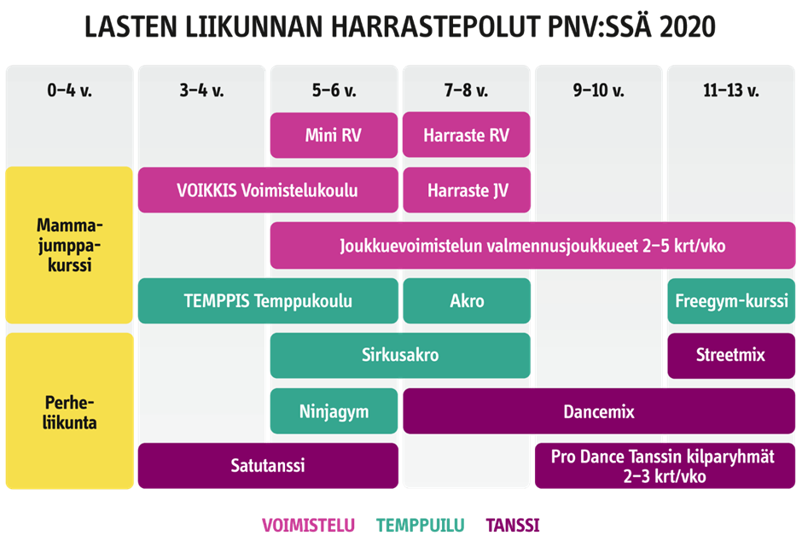

Harrastepolussa näkyy seuramme vahva osaaminen [joukkuevoimisteluvalmennuksen](https://pnv.fi/kilpailu-valmennus/) puolella, jonka joukkueisiin on mahdollista siirtyä eri ikävaiheissa 5-vuotiaasta eteenpäin miltä tahansa linjalta, jos joukkuevoimistelu ja kilpailemiseen tähtäävä harjoittelu kiinnostavat. Seurassamme toimii tällä hetkellä yli 20 joukkuetta ja taito- sekä sitoutumistasoja on aina harrastajista Suomen ja maailman huipulle asti. Toinen vahvasti esillä oleva osa seurassamme on [Pro Dance-tanssilinja](https://pnv.fi/liiku/pro-dance/), jonka kilparyhmiin voi hakeutua yhtä lailla joka linjalta 9-vuotiaasta lähtien. Pro Dance kilparyhmiä seurassamme on tällä hetkellä 3. Ryhmät harjoittelevat 2-3 kertaa viikossa ja osallistuvat tanssikilpailuihin.

Siirtymää Joukkuevoimisteluvalmennuksen piiriin olemme pyrkineet helpottamaan muuttamalla stararyhmät joukkueiksi syksystä lähtien. Entisten staratreenien tilalle on toivottu joukkuetoimintaa myös kaksi kertaa viikossa harjoitteleville, jolloin joukkueen yhteenhitsautumien on helpompaa. Myös harjoittelun suunnittelu vastuuvalmentajan toimesta tehostuu ja joukkueharjoittelussa yksilöllistä kehitystä pystyy painottamaan paremmin, kun vastuuvalmentajalla on selkeämpi tuntemus joukkueen tytöistä ja kokonaiskuvasta. Joukkueet siirtyvät seuramme valmennustoiminnan alle ja pääsevät näin seuramme valmennusjärjestelmään mukaan. Se tarkoittaa mahdollisuutta osallistua mm. ikäkausitoimintaan ja idolitoimintaan. Joukkueet harjoittelevat perustekniikan ja ominaisuuksien lisäksi joukkuevoimisteluesityksen, jonka pääsevät esittämään Voimisteluliiton staratapahtumissa. Jatkossa joukkuevoimistelua voi harrastaa seuraavissa Starajoukkueissa kaksi kertaa viikossa:

* Stella (2015-2016 syntyneet)
* Dione Stara (2013-2014 syntyneet)
* Xena Stara (2011-2012 syntyneet)
* Vega Stara (2009-2010 syntyneet)

Joukkueen voimistelijat voivat ottaa lisäharjoituksia mm. tanssitunneista lasten liikunnan puolelta. Myös Pro Dance -kilparyhmissä harrastavien on mahdollista liittää harjoitteluun lasten liikunnan tunteja.

### 8.2.2 Lasten liikunnan ohjaajat

Lasten liikunnan ohjaajia seurassa on noin kymmenen ja apuvalmentajia 6. Heidän esimiehenä toimii seuran päätoiminen nuorisovalmennuspäällikkö, joka myös koordinoi, suunnittelee ja kehittää seuran lasten liikunnan toimintaa. Nuorisovalmennuspäällikkö ohjeistaa ja auttaa ohjaajia ohjaustoiminnassa, sekä järjestää vertaistutorointia siitä kiinnostuneille ohjaajille vuosittain ja pitää myös kehityskeskustelut ohjaajille vuosittain. Hän myös rekrytoi uusia ohjaajia, sekä perehdyttää heidät työhön.

#### 8.2.2.1 Ohjaus- ja valmennuslinjaus

Pakilan voimistelijoille ollaan tekemässä ohjaus- ja valmennuslinjausta lasten liikunnan ohjaajielle ja lasten valmentajille opinnäytetyönä vuoden 2022 aikana.

#### 8.2.2.2 Ohjaajapalaverit

Ohjaajat kokontuvat kausittain kauden aloituspalaverissa, jossa suunnitellaan toimintaa ja koulutetaan ohjaajia sisäisenä koulutuksena Voimistelukoulutoimintaan sekä seuran toiminnan linjauksiin.

#### 8.2.2.3 Ohjaajien viestintäkanavat

Ohjaajien viestintäkanavina toimivat Whatsapp-ryhmä ja Facebook-ryhmä. Whatsappia käytetään nopeempaan viestintään, kuten sijaisten kysymiseen tai tapahtumista muistuttamiseen. Facebook-ryhmästä löytyy pysyvämpi tieto, kuten kauden tapahtumakalenteri ja erilaisia tiedostoja ohjaajien käyttöön. Lisäksi tallennamme ohjaajien kausisuunnitelmat yhteiseen Dropbox kansioon, josta niitä voi tarkastella sekä nuorisovalmennuspäällikkö, että muut ohjaajat. Viestintään ollaan kehittämässä yhteistä intranettiä käyttöönotettavaksi keväällä 2022.

## 8.3 Valmennustoiminta

### 8.3.1 Joukkuevoimistelu

PNV:ssä on joukkuevoimistelussa kaksi harjoituskautta: kevät (1.1-30.6) ja syksy (1.7-31.12.). Pakilan Voimistelijoiden valmennusryhmien toimintaan osallistuu kausittain noin 200 lasta ja nuorta, jotka kilpailevat ja esiintyivät 20 joukkueessa sekä Gloria- ja Gloria Jr -seurayhteistyöjoukkueissa. Seurassa on mahdollista harrastaa joukkuevoimistelua 5-12 -vuotiaiden kaksi kertaa viikossa harjoittelevista starajoukkueista aina MM-tasolla kilpailevaan naisten yhteistyöedutusjoukkueeseen Gloriaan asti. Seura on laanseeraamassa myös omaa SM-edustuslinjaa Elegancea ensi kevääksi.

Pakilan Voimistelijat on aloittanut heinäkuussa 2019 seurayhteistyön Attitude Sportsin, Tapanilan Erän ja Tapiolan Voimistelijoiden kanssa. 2021 alusta solmittiin uusi yhteistyö Elisen, Tapiolan Voimistelijoiden ja Attitude Sportin kanssa. Tapanilan Erä vetäytyi yhteistyöstä taloudellisten vaikeuksien vuoksi. Uusi yhteistyö kattoi kaksi joukkuetta Gloria ja Gloria Junior. Vuodelle 2022 Tapiolan Voimistelijat vetäytyy yhteistyötoiminnasta ja yhteystyö jatkuu Attitude Sportsin ja Elisen kanssa.

Valmennustoiminnan vuosirytmiin kuuluu normaalisti 4-5 kilpailutapahtumaa syys- ja kevätkaudella. Normaaliin vuosirytmiin kuuluvat kilpailukauden alkuun ajoittuvat harjoituskilpailut.

#### 8.3.1.1 Joukkuevoimistelun valmennustoiminnan strategia, Vatuullisesti huipulle

##### 8.3.1.1.1 Valmennusarvot

* Tuloksellisuus ja jatkuva kehittyminen
* Voimistelijalähtöisyys ja välittäminen
* Terveys
* Yhteisöllisyys
* Tuloksellisuus ja jatkuva kehittyminen

Tavoitteenamme on, että jokaisessa joukkueessa jokainen voimistelija kehittyy omalla tasollaan paremmaksi voimistelijaksi läpi voimistelu-uran. Edustusjoukkueiden tavoitteena on saavuttaa menestystä kilpailuissa niin Suomessa kuin kansainvälisillä kentillä. Lisäksi jokaisen joukkueen tavoite on menestyä omalla tasollaan ja omassa sarjassaan mahdollisimman hyvin. Jatkuva kehittyminen näkyy PNV:ssä yksittäisten voimistelijoiden kehittymisenä, joukkueiden kehittymisenä sekä myös valmentajien jatkuvana kouluttautumisena, tuomareiden kouluttautumisena ja valmennusorganisaation kehittämisenä. PNV:ssä on ammattivalmentajat sekä päävalmentajana, nuorisovalmennuspäällikkönä että valmennuskoordinaattorina ja heidän johdollaan teemme jatkuvasti työtä valmennuksen kehittymisen eteen.

Voimistelijalähtöisyys ja välittäminen

Jokainen voimistelija on tärkeä. Pyrimme ottamaan voimistelijan ja hänen perheensä aktiivisesti mukaan toimintamme suunnitteluun ja toteutukseen, jolloin voimistelija ja hänen perheensä voivat vaikuttaa mm. joukkueeseen, jossa voimistelija voimistelee, harjoitusmääriin, tavoitetasoon jne. Tarjoamme laajasti erilaisia joukkueita, eri harjoitusmäärillä ja tavoitetasoilla; etenkin alle 12 –vuotiaille voimistelijoille, jotta jokaiselle löytyisi sopiva taso harrastaa. Kunnioitamme koulujen loma-aikoja sijoittamalla kausitaukomme lomiin ja ilmoittamme lomista ja kauden aikatauluista mahdollisimman varhaisessa vaiheessa, jolloin perheiden on helpompi sitoutua harjoitteluun. Valmennuksen kulut pidetään niin pieninä kuin mahdollista. Tavoitteena on se, että mahdollisimman moni voisi harrastaa seurassamme. Edustusjoukkueiden kuluja pyritään tukemaan mm. leiritysten ja ulkomaankilpailuiden osalta, jottei kustannukset heillä nousisi kohtuuttomiksi.

Terveys

Huolehdimme parhaamme mukaan voimistelijoiden terveydestä valmennuksessa, turvallisista valmennusolosuhteista ja tukitoimista, joilla voimme parantaa voimistelijoidemme terveyttä ja ennaltaehkäistä vammoja. Näistä esimerkkeinä oma harjoitushallimme, jossa lattiamateriaalit ovat ihanteelliset voimistelulle, sekä yhteistyö fysioterapeuttien ja muiden kehonhuollon ammattilaisten kanssa.

Yhteisöllisyys

Haluamme vaalia seurassamme yhteisöllisyyttä voimistelijoiden, joukkueiden, ikäluokkien, valmentajien, seuratoimijoiden, aikuisten harrasteliikuntapuolen ja lasten harrasteliikuntapuolen sekä Pro Dancen välillä. Järjestämme mahdollisuuksien mukaan yhteisiä harjoituksia ja yhteisiä tapahtumia, joissa eri-ikäiset ja -tasoiset harrastajat voivat kohdata toisiaan. Tästä esimerkkinä kevätnäytöksemme ja Gymnaestrada-hallinäytös. Järjestämme myös kausittain joukkuevoimistelun kilpailuja, joissa vanhemmat tutustuvat toisiinsa eri talkootehtävissä ja me-henki vahvistuu.

##### 8.3.1.1.2 Kilpailutoiminnan tavoitteet

* Edustusjoukkueen kansainvälinen menestys
* Vaihtoehtoja laajapohjaisesti eri tavoitetasoilla ja harjoittelumäärillä
* Urheilu-uran jatkuminen seurassamme aikuiseksi asti, joko SM-sarjassa ja kansainvälisillä kentillä tai kilpasarjassa
* Urheilu-uran päättymisen jälkeen toimiminen valmentajana, tuomarina tai seuratoimijana PNV:ssä

#### 8.3.1.2 Voimistelijan polut Pakilan Voimistelijoissa

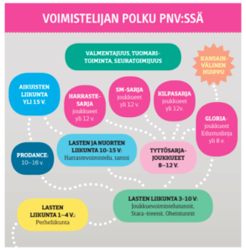

Pakilan Voimistelijoiden voimistelijan polku alkaa Perheliikunnasta 1-4 vuotiaana. Sieltä on mahdollista siirtyä lasten liikunnan Voikkis -tunneille 3-4 -vuotiaisiin ja 5-6 -vuotiaisiin ja edelleen joukkuevoimistelutunnille 7-8 -vuotiaisiin. Kahdesti viikossa harjoittelevia starajoukkueita on 5- vuotiaista alkaen aina 12 -vuotiaisiin asti. Starajoukkueista on mahdollista siirtyä 8-12 -vuotiaiden kilpaileviin joukkueihin, jotka harjoittelevat iästä ja tavoitetasosta riippuen 3-5 kertaa viikossa. Yli 12-vuotiaissa seurassa on mahdollista harrastaa kolmella eri tasolla harraste-, kilpa- ja SM -sarjassa kilpailevissa joukkueissa seuran oman Elegance -linjalla tai harraste- ja kilpasarjalinjalla, sekä aina kansainväliselle huipulle asti Gloria-yhteistyöjoukkueiden riveissä.

8.3.1.2 Uuden voimistelijan infopakettiin on koottu tärkeää tietoa jokaiselle valmennustoiminnassa mukana olevalle ja heidän perheilleen. Infopaketissa kerrotaan valmennustoiminnan periaatteista ja toimintatavoista sekä valmennuksen oheistoiminnoista ja valmennusta tukevista toimintatavoista. Infopaketti löytyy seuran internetsivuilta [www.pnv.fi](http://www.pnv.fi).

#### 8.3.1.3 Valmennusjärjestelmä

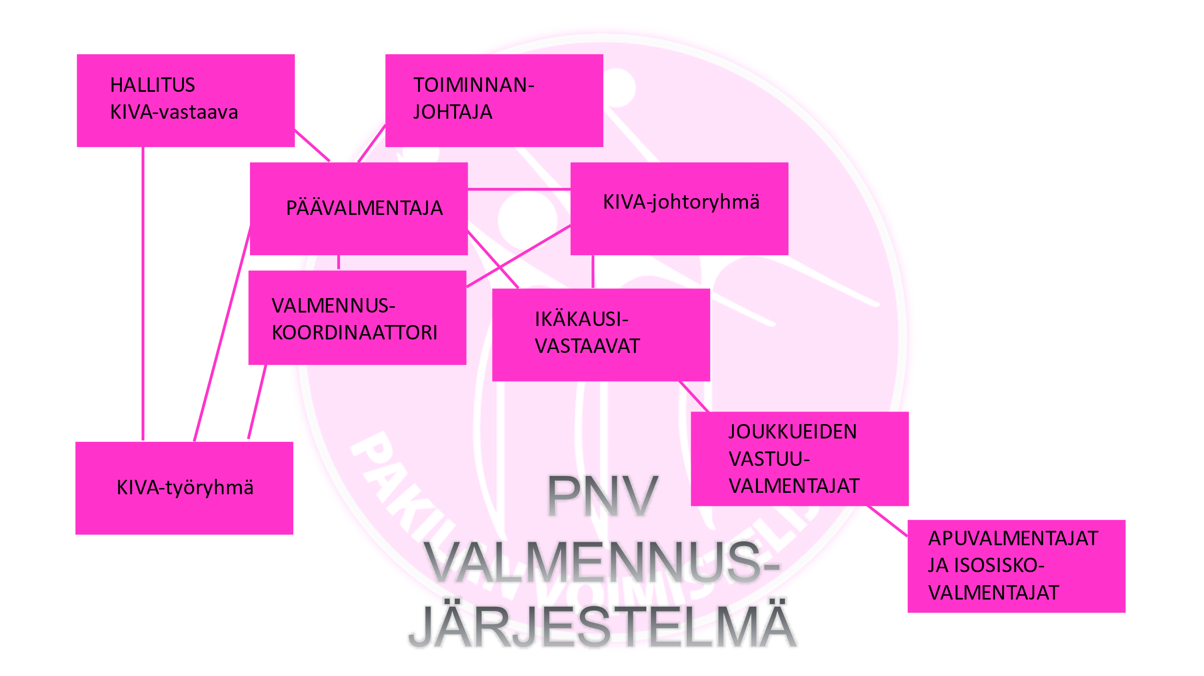

Valmennuksen toiminnasta vastaa seuran päätoiminen päävalmentaja, joka koordinoi valmennustoimintaa yhdessä valmennuskoordinaattorin sekä KIVa-johtoryhmän kanssa. Johtoryhmään kuuluu seuran ikäkausivalmentajat, päävalmentaja ja valmennuskoordinaattori. Valmennustoimintaa ohjaa ja linjaa KIVA-työryhmä, johon kuuluu hallituksen KIVA-vastaava, seuran toiminnajohtaja, päävalmentaja ja valmennuskoordinaattori. Seuran valmennusjärjestelmä on päivityksen alla johtoryhmän toimesta ja päivitetty valmennusjärjestelmä julkaistaan 2022 aikana.

#### 8.3.1.4 Joukkuevoimistelun valmentajat ja apuvalmentajat

Seuran riveissä toimii kaikkiaan noin 40. Lisäksi joukkueiden ja ohjelmien kehittymistä kävi säännöllisesti arvioimassa seuran ulkopuolisia tuomareita ja valmentajia. Valmentajien esimiehenä toimii seuran päätoiminen päävalmentaja, joka ohjeistaa ja auttaa valmentajia työssään sekä rekrytoi uusia valmentajia ja perhedyttää heidät.

8.3.1.4.1 Valmentajien perehdytysopas on koottu erilliseksi dokumentiksi, jossa kerrotaan seuran toimintatavoista, valmentajien tehtävistä ja vastuista, palkkauksesta sekä valmennuksen tavoitteista ja strategiasta. Se on valmentajien käytössä ja jaettu valmentajille heidän yhteisen viestintäkanavan suljetun facebookryhmän kautta.

8.3.1.4.2 Valmentajapalaverit pidetään syys-ja kevätkauden alkaessa, nämä kausittainset kokoukset johtaa ja kutsuu koolle päävalmentaja. Kausittaisissa palavereissa käydään läpi valmennuksen käytäntöjä ja ajankohtaisia asioita, sekä tiedotetaan kauden tärkeitä päivämääriä ja tapahtumia. Ikäkausittain valmentajat kokoontuvat tarvittaessa, esimerkiksi keskustelemaan tulevista joukkuemuutoksista. Näitä Ikäkausipalavereja johtaa ja kutsuu koolle ikäkausivastaava, joka kuuluu seuran valmennuksenjohtoryhmään.

8.3.1.4.3 Valmentajien viestintäkanavat ovat Whatsapp-ryhmä ja Facebook-ryhmä. Whatsappia käytetään nopeampien viestejen, kuten sijaisten kyselyä varten ja Facebook on pysyvämpien tiedotusasioiden sijainta. Lisäksi Facebookissa on valmentajille oleellisia tiedostoja.

### 8.3.2 Pro Dance -tanssilinja

Pakilan Voimistelijoiden Pro Dance -tanssilinjalla on kolme kilpailevaa ryhmää: Fantasia (9–11-vuotiaat), Utopia (11–13-vuotiaat) ja Illuusio (13–15-vuotiaat). Ryhmät harjoittelevat kahdesta kolmeen kertaan viikossa 1,5–2 tuntia kerrallaan. Pro Dancen kisaryhmiin valitaan tanssijoita koetanssin perusteella. Hakutilaisuus ryhmiin järjestetään pääsääntöisesti kolme kertaa vuodessa: joulukuussa, toukokuussa ja elokuussa. Keväästä 2022 alkaen Pro Dancella on tuntitarjonnassa myös kolme avointa viikkotuntia, joille voivat osallistua myös muut kuin kisaryhmien tanssijat.  
Kisaryhmät osallistuvat kauden aikana (elokuu–toukokuu) useisiin tanssikilpailuihin ja -katselmuksiin sekä esiintyvät seuran näytöksissä. Kilpailukausi painottuu kevätkaudelle. Kisaryhmissä harjoitellaan kilpailukoreografiaa ja tanssitekniikkaa, kehitetään lihaskuntoa ja liikkuvuutta sekä harjoitellaan esiintymistä ja ilmaisua. Tanssilinjan oppilaat kehittävät monipuolisesti fyysisiä taitojaan, saavat runsaasti kokemuksia esiintymisestä ja kilpailuista sekä tutustuvat eri tanssityyleihin ja niiden taustoihin.  
Pro Dancen kisaryhmät harjoittelevat kilpailukoreografiaa kaksi kertaa viikossa. Koreografiat painottuvat showtanssin liikekieleen. Showtanssi on näyttävä ja monipuolinen tanssilaji, jossa keskeistä on mukaansatempaavat koreografiat, tanssin ilo sekä tarinankerronta ja ilmaisu. Showtanssissa otetaan vaikutteita useiden eri tanssilajien tekniikoista ja tyyleistä, perustekniikka pohjautuu kuitenkin vahvasti jazztanssiin ja balettiin. Showtanssille tyypillisiä elementtejä ovat muun muassa erilaiset askelsarjat, piruetit, hypyt ja jalanheitot. Showtanssin koreografiat voivat sisältää myös akrobaattisia liikkeitä ja nostoja.   
Lisäksi kisaryhmät harjoittelevat kolmannella viikkotunnilla (avoimet viikkotunnit) eri tanssityylejä (mm. street, jazz, musikaalitanssi) opettajasta riippuen. Tunneilla keskitytään kehittymään tanssin eri osa-alueilla ja vahvistamaan eri tanssilajeille ominaista tekniikkaa ja liikekieltä.   
Kisaryhmien tanssijoilla on myös mahdollista harjoitella soolo- tai duokoreografioita viikkotuntien ulkopuolella erikseen sovittuina ajankohtina. Pro Dance järjestää koulujen lomaviikoilla (syysloma, hiihtoloma, kesäloman aloitusviikot) avoimia tanssileirejä.

# Kouluttautuminen

Pakilan Voimistelijat kouluttaa ohjaajiaan aktiivisesti. Seura järjestää ohjaajille ja valmentajille sisäisiä koulutuksia yhteisesti ja erikseen osa-alueittain. Lisäksi seura budjetoi vuosittain koulutukseen, jota ohjaajat pystyvät hyödyntämään mm. voimisteluliiton erilaisiin ohjaajakoulutuksiin.

## 9.1 Koulutuslisenssi

Seuralla on koulutuslisenssi yhteistyössä Olarin Voimistelijoiden, Tapiolan Voimistelijoiden ja Espoon Telinetaitureiden kanssa. Koulutuslisenssillä on mahdollistaa järjestää Voimisteluliiton lasten ja nuorten ohjaajien ja valmentajien ykköstason koulutuksia. Kuten Starttikoulutuksen, Voimistelukoulukoulutuksen, Lajitaidon peruskoulutuksen ja Fyysisen valmennuksen koulutuksen.

9.2 Seuran ohjaajien ja valmentajien polku alkaa isosiskovalmennuksesta 14-vuotiaana. Isosiskovalmennus on valmennuksen ja apuvalmennuksen harjoittelua ilman vastuuta. Isosisko valmennus on palkatonta. Apuvalmennus tai -ohjaus on mahdollista aloittaa 15-vuotiaana ja se on palkallista heti, mikäli on osallistunut isosiskovalmennukseen, muuten apuvalmentaja aloittaa yhden kauden palkattomalla harjoittelulla. Apuvalmentajan ensimmäisellä kaudella on tavoitteena käydä seuran Starttikoulutus ja Arvikoulutus. Seuraavana vuonna tavoitteena on käydä Voimistelukoulukoulutus, jonka jälkeen 18 -vuotta täytettyä on mahdollista siirtyä vastuuohjaajaksi tai -valmentajaksi.

9.3 Henkilökohtaiset kehityskeskustelut käydään vuosittain ohjaajien ja valmentajien kanssa. Kehityskeskustelut pitää valmennuspuolella päävalmentaja ja lasten liikunnan puolella nuorisovalmennuspäällikkö. Kehityskeskusteluissa käydään yhdessä läpi ohjaajan tai valmentajan tilannetta polulla ja jatkosuunnitelmia ja etenemismahdollisuuksia. Lisäksi keskustellaan ohjaajan tai valmentajan vahvuuksista ja kehityskohteista, sekä toiveista työtään kohtaan.

## 9.4 Koulutustavoite

Pakilan Voimistelijoilla on tavoitteena, että jokainen vastuuohjaaja tai -valmentaja on käynyt Voimistelukoulukoulutuksen ja tähtää 1. tason suorittamiseen. Tätä tuetaan budjetillisesti ja tähän kannustetaan muun muassa palkkauksella ja etenemismahdollisuuksilla.

# Tapahtumat

Pakilan Voimistelijat järjestää kausittain useita tapahtumia isoista kilpailuista ja näytöksistä pienempiin kohdennettuihin markkinointitapahtumiin. Tapahtumia koordinoi tapahtumatyöryhmä, Seuran järjestämät tapahtumat

## 10.1 Näytökset

Seura järjestää vuosittain joulu- ja kevätnäytökset syys- ja kevätkauden päätteeksi, sekä Gaalan kerran vuodessa. Näytöksissä esiintyvät lähinnä joukkuevoimisteluvalmennuksen joukkueet, Pro Dance -linjan kisaryhmät ja lasten liikunnan ryhmät, lisäksi myös aikuisten tanssillisen voimistelun joukkue ja tanssijoukkue esiintyvät näytöksissä. Joulu- ja kevätnäytöksen organisoinnista vastaa toimisto ja päätoimiset työntekijät, mutta hallitus osallistuu aktiivisesti järjestelyihin.

10.2 Kohdennetut markkinointitapahtumat tai yhteisöllisyyttä lisäävät tapahtumat kuten kauden starttitapahtumat järjestetään osa-alueen työryhmän voimin. Tällaisia kausittaisia tapahtumia ovat mm. Lasten liikunnan kauden starttitapahtuma elokuussa, Lasten liikunnan Kick startit tammikuussa, Perhepeuhu ja Staramerkkipäivät, Valmennuspuolen ikäkausipäivät, harkkakisat, Valmennuspuolen palkitsemistilaisuus kerran vuodessa ja aikuisliikunnan starttitapahtuma kauden alussa.

## 10.3 Toiminta-alueen tapahtumat

Seura osallistuu aktiivisesti oman toiminta-alueensa tapahtumiin. Tapahtumatyöryhmä ja hallituksen tapahtumavastaava päättävät kulloinkin mihin tapahtumiin osallistutaan ja koordinoivat tapahtumiin osallistumista. Suuri osa tapahtumista on perinteikkäitä ja niihin osallistumalla vaalitaan myös alueellista yhteistyötä eri toimijoiden kesken. Tällaisia tapahtumia ovat mm.

* Leijonien järjestämä Pakilan kylätapahtuma syyskuun alussa
* Pakilan Seurakunnan ja seuran yhdessä järjestämä Notkea messu kolmantena adventtina
* Leijonien Äitienpäivä -tapahtuma
* Pakila-seuran järjestämä Itä-Pakila -päivä
* Ogeli-fest.

Kuhunkin tapahtumaan järjestetään esiintyjät tai esille panijat/ohjaajat tilanteen mukaan.

## 10.4 Kilpailut

Kausittain järjestetään myös joukkuevoimistelun kilpailuja. Niitä haetaan liitolta joka kaudeksi erikseen. Kilpailuiden järjestämisestä vastaa hallituksen kilpailutoiminnanvastaava ja huippu-urheilun vastaava. Päätoimiset valmentajat osallistuvat kilpailuiden järjestämiseen mm. tuomaroinnin järjestämisellä. Myös Pro Dance puolella järjestetään tanssikilpailu kerran kaudessa/vuodessa. Tanssikisan järjestämisestä vastaa hallituksen Pro Dance vastaava yhdessä tapahtumatyöryhmän kanssa. Kausittainen Staratapahtuman järjestäminen on nuorisovalmennuspäällikön ja LANU-työryhmän vastuulla.

10.4.1 Talkootyö seuran järjestämissä kilpailuissa on oleellinen osa tapahtumien onnistumisessa. Talkootyöstä vastaa hallituksen kilpailutoiminnan vastaava. Hän rekrytoi jokaiseen kilpailuun talkoolaisia valmennuspuolen joukkueiden vanhemmista. Tanssikilpailuihin talkoolaiset hankitaan Pro Dance kisaryhmistä ja Staratapahtumiin starajoukkueiden vanhemmista. Talkoolaisille on kirjoitettu ohjeistus, joka jaetaan tapahtumien yhteydessä tai tapahtumapalaverissa.

### 10.4.2 Ohjeistukset

Tapahtumien järjestämisessä apuna hyödynnetään kisajärjestämisen ohjeistuksia ja talkoolaisten ohjeistuksia, joita on kirjattu ylös aiemmissa tapahtumissa. Ohjeistukset ovat tallennettu seuran yhteiseen pilvipalveluun ja on siellä saatavissa toimijoiden käyttöön. Lisäksi tapahtumiin tehdään pelastautumissuunnitelma tapahtumakohtaisesti.

# Uskollisuuden kilta

Pakilan Voimistelijoiden Uskollisuuden kilta on perustettu vuonna 1977 ja siinä on jäseniä 48. Puheenjohtajana toimi Harriet Lahti-Nuuttila, varapuheenjohtajana Pirjo Joutsimäki, rahastonhoitajana Arja Toivola, sihteerinä Tuula Helander. Kiltaemäntänä toimii Helka Mäkinen. Uskollisuuden kilta on aktiivinen toimija. He järjestävät jäsenilleen retkiä ja tapahtumia kausittain.

# Pelisäännöt

Pakilan Voimistelijoiden toimintaa ohjaa arvot. Arvojen pohjalta on laadittu myös erilaisia ohjeistuksia eri toimijoille. Pelisääntöjä päivitetään ajoittain ja ne viestitään kohderyhmittäin kausittain.

12.1 Harrastusryhmien pelisäännöt kirjataan kussakin lasten liikunnan harrasteryhmässä ryhmäkohtaisesti ja ne myös viestitään vanhemmille tiedoksi. Tämä on osa Voimisteluliiton Voimistelukoulukonseptin toimintaa. Säännöt ohjaavat osaltaan ryhmien toimintaa ja niiden laatiminen ja noudattaminen luo turvallisuutta ryhmien jäsenille.

## 12.2 Joukkueiden säännöt

Myös valmennuspuolella joukkueet laativat omat sääntönsä ja vähintään päivittävät niitä aina kauden alkaessa. Säännöt viestitään myös vanhemmille.

12.3 Urheilijasopimukset kirjoitetaan SM-sarjassa voimistelevien juniori ja seniorisarjalaisten kanssa. Sopimukset sisältävät voimistelijoiden ja perheiden velvoitteita sitoutumiseen liittyen ja toisaalta heidän oikeuksiansa toimintaan nähden. Urheilijasopimukset laaditaan aina vuodeksi kerrallaan.

12.4 Valmentajien pelisäännöt käydään läpi valmentajien kanssa säännöllisesti. Niissä on määritelty eri valmennusroolissa olevien valmentajien tehtävät ja vastuut. Lisäksi pelisäännöissä määrätään hyvästä ja esimerkillisestä käytöksestä ja kannustavasta kasvatustoiminnasta.

12.5 Valmennuspuolen vanhempien pelisäännöt on kirjattu erikseen starajoukkueille ja kilpailevien joukkueiden vanhemmille. Ne pohjautuvat kilpailutoiminnan pelisääntöihin, jotka on esitelty seuran nettisivuilla, tietoa vanhemmille osiossa. Niissä määritellään sitoutuminen maksuihin, harjoitteluun ja yhteisiin loma-aikoihin, käyttäytymisohjeistuksia hyvän ilmapiirin vaalimiseksi ja lapsen terveellisten elämäntapojen noudattamiseen liittyviä ohjeistuksia.

## Jojo- ja rahuriohjeistus

Jojo- ja rahuriohjeistuksessa kerrotaan jojojen ja rahureiden vastuista ja tehtävistä, sekä oikeuksista tehtävässä.

## 12.7 Some säännöt

Some säännöissä määrätään hyvistä käytänteistä sosiaalisen median alustoilla ja linjataan seuran toimintatavat sosiaalisessa mediassa.

# Apuvälineet, laitteistot ja ohjelmistot

13.1 Jäsenrekisteri HOIKA toimii seurassa ilmoittautumisjärjestelmänä harrasteliikunnan ryhmiin ja tunneille, sekä aikuisilla, että lapsilla. Sen kautta toimii myös seuran laskutus ja jäsentenhallinta. Valmennustoiminnassa sitä käytetään joukkueiden hallinnassa ja laskutuksessa. Hoika on myös Voimisteluliiton käyttämä rekisteri ja sitä kautta seura ilmoittaa jäsenmääränsä Voimisteluliittoon vuosittain. Hoikan kautta ostetaan myös lisenssit voimistelutoimintaan.

## 13.2 Mocrosoft Office

Seuralla on Microsoft Office -palvelun käyttöoikeudet kaikilla täysipäiväisillä työntekijöillä ja sähköpostiosoitteet myös kaikilla hallituksen jäsenillä. Officen Sharepoint pilvipalvelu on käytössä tiedostojen jakamisessa ja säilytyksessä toimiston ja hallituksen välillä. Lisäksi seuran arkistoa löytyy tällä hetkellä myös Dropbox pilvipalvelusta. Näiden tiedostojen läpikäyminen ja siivoaminen on käynnissä.

## 13.3 Intranet

Seuralle ollaan tekemässä kaikkien toimijoiden yhteistä intranettiä Googlen palvelimelle. Googlen palvelin mahdollistaa kaikkien pääsyn intranettiin ja tiedonkulun ja -jaon paremmin ja laajemmin. Intranet on valmistumassa keväällä 2022. Sitä rakentaa tällä hetkellä toiminnanjohtaja.

13.4 Seuran internetsivut on tehty Poutapilvi -yrityksen pohjaan. Sivujen muokkaukseen oikeuksia on kaikilla työntekijöillä ja osalla hallituksen jäsenistä.

# Turvallisuus

14.1 Harrastusvakuutus on mahdollista ostaa Hoikasta ilmoittautumisen yhteydessä. Siitä on kerrottu ilmoittautumisohjeissa Hoikassa.

## 14.2 Lisenssit

Kilpailijat ja Staratapahtumissa esiintyvät ostavat lisenssit Hoikan kautta. Niihin on mahdollista ostaa mukaan vakuutus, joka kattaa tapaturmat harrastukseen liittyen.

### 14.2.1 Valmentajien ja tuomareiden lisenssit

Valmentajille ja tuomareille ostetaan lisenssit keskitetysti seuran kautta. Toimistosihteeri ostaa lisenssit päävalmentajan tiedon mukaisesti Hoikasta lisenssi kauden alussa.

## 14.3 Työntekijöiden vakuutus

Työntekijät on vakuutettu seuran toimesta.

14.3.1 Työterveyshuolto on Terveystalossa.

14.4 Ensiapu on järjestetty jokaiseen toimipisteeseen erikseen vietävillä ensiapupakkauksilla, jotka sisältävät kylmäpakkauksia ja sidetarpeet. Seura järjestää ajoittain ensiapukoulutusta kaikille ohjaajille ja valmentajille. Ohjaajille ja valmentajille järjestetään ensiapukoulutusta säännöllisin väliajoin.

* 1. Rikosrekisteritaustat selvitetään jokaiselta yli 18 -vuotiaalta ohjaajalta ja valmentajalta, jotka ovat tekemisissä työssään lasten ja nuorten kanssa. Rekisteriote esitetään kerran ja toimistosihteeri pitää kirjaa niiden esittämisestä.

## 14.6 Ongelmanratkaisumalli

Seuralla on selkeä ongelmanratkaisumalli valmennustoiminnan osalta. Se on kirjattu ja esitellään kausittain valmennuksen vanhempainilloissa. Muuten jäsenet voivat olla yhteydessä seurasihteeriin toimistolle puhelimitse ja sähköpostitse tai laittaa facebooksivun kautta viestiä messengerissä. Yhteystiedot toimistolle löytyvät internetsivuilta yhteystiedot kohdasta.

# Toimitilat ja salivuorot

Pakilan Voimistelijoiden toiminta tapahtuu seuran vuokraamissa toimitiloissa ja Helsingin kaupungin koulujen liikuntasaleissa sekä liikuntaviraston urheiluhalleissa.

15.1 Pakilan Voimistelijoiden toimisto sijaitsee Itä- Pakilassa osoitteessa Ohrahuhdantie 2A, Aalto-yliopiston ylioppilaskunnalta vuokratuissa tiloissa. Seura vuokraa tiloista kahta toimistohuonetta, joista toinen huone toimii varastotilana ja liikuntasalia. Samassa kiinteistössä toimii Pakilan musiikkiopisto, joilta seura alivuokraa toista salia kahtena iltana viikolla ja viikonloppuisin.

15.1.1 Siivous toimiston tiloissa on järjestetty osittain yhdessä musiikkiopiston kanssa, joka vuokraa tiloja samassa rapussa. Osittain, kuten peilisalin suhteen siivous toteutetaan seurasihteerin toimesta.

### 15.1.2 Toimiston kiinteistöhuolto

Kiinteistöhuollosta vastaa Kiinteistöhuolto Juhani Toivio ja avaimia hallinnoi seurasihteeri, jolta avaimet toimiston tiloihin saa tarvittaessa, kuittausta vastaan.

## 15.2 Tupa

Pakilan Voimistelijoiden kilpajoukkueiden oma harjoitushalli sijaitsee Malmilla Merimieseläkekassalta vuokrattavissa tiloissa. Harjoitushallin nimi on Tupa ja siellä on kaksi kilpailualueen kokoista kanveesitilaa harjoitteluun ja peilisali sekä WC. Tuvan iltasiivoukset hoitavat joukkueet omalla vuorollaan. Iltasiivoukseen kuuluu WC:n siivous, roskienvienti ja kosketuspintojen pyyhkiminen desinfiointiaineella.

15.2.1 Viikoittaiset siivoukset jakaa valmennustoiminnanvastaava ja ne hoituvat kilpajoukkueiden vanhempien toimesta talkootyönä.

* + 1. Kiinteistöhuolto on myös Merimieseläkekassan. Avaimia hallinnoi seurasihteeri, jolta avaimet saa kuittausta vastaan tarvittaessa. Tuvalla oven vieressä on myös lukollinen avaimen säilytyslaatikko vara-avainjärjestelmänä, joka aukeaa tietyllä koodilla.

15.3 Koulujen salivuorot haetaan Helsingin kaupungin tilavarausjärjestelmän kautta vuodeksi kerrallaan keväällä seurasihteerin toimesta. Seuran toiminta-alueella on 5 koulua, joiden salit ovat usean alueen liikuntaseuran käytössä, joten salitilat ovat tiukassa. Lisäksi seura vuokraa salivuoroja lähialueiden kouluilta. Pakilan Voimistelijat järjestävät liikuntaa Pakilan yläasteella, Pakilan ala-asteen väistötiloissa, Paloheinän ala-asteella, Metsolan ala-asteen Itä-Pakilan toimipisteessä, Maunulan ala-astella, Oulunkylän ala-asteella, Oulunkylän ja Veräjälaakson toimipisteissä, Käpylän peruskoululla, Yhtenäiskoululla ja Kannelmäen peruskoululla. Vähäisten salivuorojen lisäksi haasteena on alueen koulujen salien pienuus, ja korona-aikana kaupungin linjaukset salien käytöstä ovat haastaneet toimintaamme.

15.3.1 Välineiden ja varusteiden säilöminen koulujen saleissa tai liikuntavälinevarastoissa vaihtelee kouluittain. Osassa kouluista saamme käyttää liikuntavälineitä, suurimmassa osassa emme. Näistä tieto on toimistosihteerillä. Usein tunneilla on käytössä kaiuttimet, joita ohjaajat kuljettavat mukanaan, joillekin kouluille on mahdollista saada välinevarastoon säilytykseen musiikintoistovälineet. Myös näistä on tieto seurasihteerillä. EA-tarvikkeiden suhteen on sama tilanne, joillain kouluilla saamme säilyttää ensiaputarvikkeita, jotka löytyvät punaisesta Marimekon toilettilaukuista, joissa lukee PNV. Ensiapulaukku sisältää sidetarpeet, laastaria, kylmäpakkauksia tukisidoksen ja hedelmäsokeria. Ensiapupakkaukset tarkistetaan ja täydennetään aina kauden alkaessa. Mikäli koulun ensiapupakkaus on vajaa, ja jotain näistä tarvikkeista ei löydy, tulee siitä ilmoittaa seurasihteerille, joka hoitaa sen täydennyksen. Osassa kouluista ei ole lupaa säilyttää ensiapupakkausta, tällöin sen on oltava ohjaajalla mukana. Näistä paikoista saa tiedon seurasihteeriltä.

* + 1. Koulukummit mm. laittavat musiikkilaitteet kuntoon ennen aikuisliikunnan tunnin alkua, tarkistavat osallistujien liikuntakortit ja myös jakavat niitä kauden alussa, pitävät kirjaa tunneilla kävijöistä ja nyt korona aikaan lukevat osallistujien koronapassit. Kummit myös tarkastavat liikuntatilojen siisteyden ja siivoavat tilat, jos siihen on tarvetta.

### 15.3.3 Saliperuutukset

Saliperuutuksia tulee välillä jo saatuamme vakiovuorot, mutta joskus käy niin että asian tiedottaminen on liikuntapaikkavarauksilta unohtunut/ tai he eivät ole saaneet tietoa. Vapaita salivuoroja on mahdollista tarkastella ja varata myös kauden aikana Helsingin kaupungin varausjärjestelmästä. Tämän hoitaa seurasihteeri.

## 15.4 Liikuntaviraston urheiluhallit

Liikuntaviraston urheiluhalleista toimintaa järjestetään Maunulan liikuntahallissa, Oulunkylän liikuntahallissa, tapahtumia järjestetään Pasilan urheiluhallissa.

* 1. Muita liikuntatiloja seuran käytössä ovat Paloheinän jäähallin liikuntatila, Pakilan VPK:n Sali ja Oulunkylän Kustaankartanon liikuntasali.

1. Seuratuotteet

## 16.1 Edustusasu

Seuran edustusasuna käytetään Piruetin pinkki PNV edustutakki ja mustat narupunttihousut tai housut piilotaskulla. Nämä ovat käytössä erityisesti kilpailevilla joukkueilla ja starajoukkueilla.

## 16.2 Virallinen harjoitusasu

Seuran virallisena harjoitusasuna käytetään Piruetin mustia jalkalenkillisiä trikoita ja painijaselkäistä mustaa toppi seuran logolla.

16.2.1 Piruetin seuramallisto on tilattavissa seuratilauksena muutamaan kertaan kaudessa. Mallisto on piruetin verkkokaupassa, jonne linkki löytyy seuran internet sivuilta seuravaatteet välilehdeltä. Seuratilauksena tilatut tuotteet tulevat sovitusti yhteistilauksella seuran toimistolle, josta ne välitetään eteenpäin joukkueille.

## 16.3 Kannustustuotteet

Seuran epävirallisia kannustustuotteita on mahdollista tilata Tiimikaupasta. Näitä tuotteita ovat mm. varustekassit, pussukat ja -reput, juomapullo seuran logolla, kevyttoppatakki logolla, pääpanta tai pipo logolla ja erilaiset valmentaja- /ohjaajahupparit, sekä kannatushupparit. Linkki Tiimikauppaan löytyy seuran internetsivuilta seuravaatteet välilehdeltä. Tilatut tuotteet toimitetaan seuran toimistolle, josta ne pystyy hakemaan itselleen.

## Joukkuevaatteet

Seurassa toimivilla tanssijoukkueilla ja joukkuevoimistelujoukkueilla on omia asuja.Asujen ulkoasussa on tietyt säännöt, joten aina edustusasua hankittaessa tulee olla yhteydessä seuran toiminnanjohtajaan varmistaakseen edustusasun oikeellisuuden.

1. Yhteistyötahot
   1. Helsingin kaupunki on seuralle tärkeä yhteistyökumppani salivuorojen suhteen.

### 17.1.1 Seuraparlamentti

Seuralla on edustus Helsingin seuraparlamentissa.

## 17.2 Suomen Voimisteluliitto

Seura on Suomen Voimisteluliiton jäsenseura ja siten Voimisteluliitto on tärkeä yhteistyötaho seuralle. Seuran edustajia on mukana liiton erilaisissa toimielimissä, kuten kilpailutyöryhmässä, tuomarityöryhmässä ja koulutustyöryhmässä.

## 17.3 Eteläsuomen Liikunta ja Urheilu

Seura on myös Etelä Suomen liikunta ja urheilun jäsenseura. ESLUn kautta ohjaajien on mahdollista kouluttautua ja ESLU tukee myös seuroja erilaisilla tuilla.

* 1. Urheilupainotteiset yläasteet PHYK ja Pakilan yläaste ovat seuran yhteistyötahoja huipulle tähtäävien voimistelijoiden osalta. Samoin kuin Mäkelänrinteen urheilulukio ja Urhea, joka on pääkaupunkiseudun urheiluakatemia. Seurassamme toimii yläaste ja lukioikäisten voimistelijoiden aamutreenit Mäkelänrinteen lukion alaisuudessa.

## 17.5 Yhteistyö alueen K-kauppiaiden kanssa

Seuralla on yhteistyötä Torpparinmäen K-supermarketin sekä Musta Pekka K-supermarketin kanssa mm. siten, että kaupoilla on pullokuittien lahjoitusmahdollisuus seurallemme. Myös leiriruokailut kesäleireillä hoidetaan yhteistyössä Torpparinmäen K-supermarketin kanssa.

# Laatujärjestelmät

18.1 Olympiakomitean tähtiseura

Olympiakomitea, lajiliitot ja aluejärjestöt ovat yhdessä luoneet Tähtiseura-laatuohjelman, jonka tavoitteena on suomalaisen urheiluseuratoiminnan kokonaisvaltainen kehittäminen. Ohjelman tunnuksena on Tähtimerkki, joka viestii siitä, että seura täyttää kohderyhmäkohtaiset sisältövaatimukset ja kaikille yhteiset johtamisen laatutekijät.

Seuralle myönnetty Aikuisliikunnan Tähtimerkki on myös lupaus laadusta nykyisille ja uusille seuran jäsenille sekä heidän lähipiirilleen ja tukijoille. Tähtimerkki on osoitus modernista, ketterästä ja inhimillisestä toimintatavasta, joka sopii kaikille liikkujille ja urheilijoille. Se vastaa erilaisten yksilöiden tarpeisiin, mutta myös kehittyy heidän mukanaan.

Seura on auditoimassa Olympiakomitean Lasten tähtiseura -merkkiä joulu-tammikuussa 21–22.vLisäksi seuran vankka tavoite on myös saada Olympiakomitean Huippuseura -status tulevaisuudessa. Lasten tähtimerkki on askel tätä tavoitetta kohti.

# 19. Toiminnan arviointi

Seura tekee vuosittain jäsenkyselyitä jokaisella osa-alueellaan. Niiden tuloksia julkaistaan jäsenille ja seuran internetsivuilla ja tulosten perusteella myös kehitetään toimintaa jäsenien toivomaan suuntaan. Kyselyjä teetetään vuosittain aikuisliikunnan jäsenille, lasten liikunnan jäsenten vanhemmille, kilpailujoukkueiden jäsenten vanhemmille, aikuisten liikunnan sekä lasten liikunnan ohjaajille, valmennustoiminnassa mukana olevilla valmentajille ja kaikille seuratoimijoille. Kyselyt pohjautuvat Olympiakomitean laatimiin seuratoiminnan palautekyselyihin, mutta niitä on muokattu paremmin seuran toimintaa vastaamaan.

# 20. Kiitoskulttuuri ja yhteisöllisyyden kehittäminen

## 20.1 Muistamiset

Seura muistaa toimijoitaan joulu- ja kevätnäytöksissä eri tavoin, muun muassa kukilla ja joulusuklailla. Muistettavia henkilöitä ovat mm. kunniapuheenjohtajat, hallituksen puheenjohtaja, työntekijät, ohjaajat ja valmentajat.

* 1. Joukkuevoimistelun valmennustoiminnan palkitsemistilaisuus on järjestetty ensimmäistä kertaa vuonna 2020. Tilaisuudessa muistetaan ja palkitaan eri lailla ansioituneita toimijoita vuoden työstä. Palkintokategorioita ovat m. vuoden voimistelija, vuoden joukkue, vuoden valmentaja, vuoden lasten ohjaaja, vuoden lasten valmentaja, vuoden jojo ja vuoden seuratoimija.

## 20.3 Pikkujoulut ja kauden päättäjäiset

Seura järjestää ohjaajilleen ja valmentajilleen pikkujoulut tai keväällä kauden päätöstilaisuuden, jossa vietetään aikaa yhdessä ilman suurempaa agendaa.

## 20.4 Aktiivisuuteen kannustaminen

Lisäksi seura kannustaa kaikkia seuran toiminnassa mukana olijoita aktiivisuuteen ja seuratoimijuuteen omalla tasollaan ja tavallaan. Seurassa halutaan vaalia yhteisöllisyyttä tärkeänä arvona ja sen näkyminen toiminnassa on oleellista.